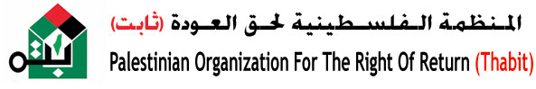

فاقدي الأوراق الثبوتية
همٌ ومأساةٌ.. فإلى متى وإلى أين؟

إعداد: أحلام رشدي عمر

منظمة "ثابت"
أيلول 2008

__________________________________________________________________________________________________________
لبنان- بيروت، كورنيش المزرعة – سنتر الريفييرا – الطابق العاشر
محمول: +961 3 539692 ، تلفاكس: +961 1 303644 ، ص.ب: 206 صور
Email: info@thabit-lb.org - Website: www.thabit-lb.org

مقدمة:

تعتبر قضية اللاجئين الفلسطينيين وحقهم في العودة إلى ديارهم وممتلكاتهم جوهر الصراع العربي الصهيوني، ومن جهة أخرى تمثل ديمومة هذا الصراع لما تشكله من حيوية واستمرارية.

تكريساً لهذا الحق وحمايته والدفاع عنه أطلقت المنظمة الفلسطينية لحق العودة "ثابت" في لبنان بالتنسيق والتعاون مع الرابطة الإسلامية لطلبة فلسطين مسابقة "شركاء في برنامج العودة"، وذلك في الذكرى التاسعة والخمسين لنكبة فلسطين، وقد خُصصت المسابقة لطلاب وطالبات الجامعات والمعاهد والمدارس الثانوية في لبنان وقد شملت:

- أفضل بحث علمي أكاديمي حول اللاجئين الفلسطينيين وحق العودة
- أفضل قصة قصيرة
- أفضل قصيدة شعرية
- أفضل خمس صور فوتوغرافية

وقد تم تحديد الهدف من المسابقة بالتالي:
1- اكتشاف الطاقات والإبداعات لدى شبابنا الطلاب والطالبات من خلال التشجيع وتوفير الفرصة والعمل على تأصيل تلك الإبداعات واستثمارها والاستفادة منها.
- تمتين وتعزيز وتقوية مهارات البحث العلمي لدى طلابنا.
- تفعيل الشراكة الفعلية لبرنامج العودة بين مختلف الاطر الشعبية ومنها شريحة الطلاب.

وبحث "فاقدي الأوراق الثبوتية، همٌ ومأساةٌ..فإلى متى وإلى أين؟" للباحثة الفلسطينية أحلام رشدي عمر واحد من الأبحاث العشرة الفائزة في المسابقة، حيث تم الإعلان عن فوز المشاركين في احتفال جماهيري حاشد أقيم في مجمع "الجنان" في بيروت بتاريخ 18/5/2007 حضره عدد كبير من الأهالي والمؤسسات والشخصيات والفعاليات والأكاديميين والنخب.

ويسرّ منظمة "ثابت" ونحن نعيش فعاليات الذكرى الستين للنكبة البدء في إطلاق تلك الأبحاث واحداً تلو الآخر بحيث يكون متوفراً ايضاً في موقع ثابت الإلكتروني.

منظمة "ثابت"
أيلول 2008

**معلومات عن مقدمة البحث:

الاسم: أحلام رشدي عمر
العمر: 22 عاماً
العمل: وكيلة قروض
رقم الهاتف: 70116632
مكان الإقامة: مخيم الرشيدية
البريد الالكتروني: alwaystears@hotmail.com
الموضوع: فاقدي الأوراق الثبوتية، همٌّ ومأساة، فإلى متى وإلى أين؟

**مقدمة

أردت أن أكتب مأساة الشعب الفلسطيني فاكتشفت أن كل شعبنا مأساة وجراح وآهات ......
الكل فقد وطنه ومع وطنه هناك من فقد عينه أو ذراعه أو قدمه أو أولاده ولكن أكثرهم معاناة من فقد كل هذا ومع كل ما فقده لا يعرف من هو الآن لأنه لا يمتلك ما يسمى بالأوراق الثبوتية ... وإلى أي أرض يذهب.... هؤلاء الناس الذين يعانون منذ أربعون عاماً مضت وحتى الآن هم في قفص من حديد... لا يستطيع أحدهم من ذكر أو أنثى حتى أن يتجول لمتر واحد وممنوع عليه أن يتزوج أو يتعلم أو ينجب الأطفال وكل شيء عليه ممنوع إلا الطعام الذي حتى قد لا يستطيع الحصول عليه.....

إن الفلسطينيين لم يفقدوا ديارهم فحسب بل فقدوا أيضاً جنسيّتهم وحقّهم في المواطنة الكاملة. وتنبع معاناتهم في البلدان المضيفة من هذا الواقع بالذات. ولعلّ قضية الإفتقار إلى وطن هي التي طبعت تجربة الفلسطينيين في المنفى أكثر من أي عامل آخر.

يجب الإقرار بشكل حاسم بوضع اللاّجئين الفلسطينيين كشعب دون وطن، كما يجب منحهم قسطاً أكبر من الحماية. إنّ وضعهم كأشخاص لا يتحلّون بوطن يعيش في ظلّ حكم القانون يؤدّي إلى تأثيرات سلبيّة تطال جميع جوانب حياتهم. وقد أشارت الهيئة المستقلّة المعنية بالشؤون الإنسانية الدولية (1988) إلى أنّ "عديمي الجنسيّة يحظون بحماية أقل مما يحظى به اللاجئون".

وبالطبع، يصعب تجاهل حقيقة أن معاناة اللاّجئين الفلسطينيين تشكّل جزءاً من الصّورة العامة لوضعيّة حقوق الإنسان، ووضعيّة حقوق المرأة والأقليّات واللاّجئين والمجموعات المهمّشة في المنطقة العربية. غير أن اللاجئين الفلسطينيين يواجهون إلى جانب ذلك عوامل إضافيّة من التمييز والإقصاء الاجتماعي.

حتى عندما تدخل بعض الدول التعديلات على قوانينها تسمح للمرأة بإعطاء جنسيّتها إلى أولادها عديمي الجنسية، أو حين تسمح الدول بتجنيس الأجانب المقيمين على أرضها، فإنها إما تستبعد الفلسطينيين أو تترك وضعهم معلقاً دون بتّ. وفي حين أدى إنشاء دولة إسرائيل إلى تحويل الفلسطينيين إلى أكبر مجموعة من عديمي الجنسيّة في العالم، فإن الدول العربية تفاقم وضعهم هذا بفرض "غيتو قانونيّ" عليهم متذرّعة بحجج سياسيّة أو ديمغرافية أو أمنية. وهكذا يضيع على الفلسطينيين ماضيهم في الحالة الأولى في حين يضيع عليهم مستقبلهم في الحالة الثانية.

** جذور مشكلة اللاجئين الفلسطينيين

تقع مشكلة اللاجئين الفلسطينيين في صلب النزاع الإسرائيلي_الفلسطيني لأن إقامة دولة يهوديّة في فلسطين فرضت تهجيراً جماعياً للمواطنين الفلسطينيين غير اليهود. وإنّ ما يقارب ثلاثة أرباع سكّان اسرائيل اليوم هم من اليهود مما يشكل ميزة ديمغرافية نتجت عن كون معظم السكان من غير اليهود في البلاد رحّلوا قسراً عبر أعمال عسكرية هي أشبه "بالتطهير الإنثيّ"، الذي رأيناه في نزاعات حديثة العهد في دول البلقان.

وعلى مدى السنوات المئة الماضية رسمت سلسلة من الأحداث السياسيّة والعسكريّة الأساسية مستقبل فلسطين. ولم يطلب يوماً إلى مواطني فلسطين أن يتخّذوا خياراً ديمقراطياً يتعلّق بمستقبل بلادهم. وقد زرعت بذور النزاع الفلسطينيّ الإسرائيلي الحالي في آخر سنوات الإمبراطوريّة العثمانيّة التي حكمت فلسطين حتى الحرب العالمية الأولى "1". وفي ظل العثمانية كانت فلسطين في معظمها منطقة ريفية مقسّمة إلى عدّة وحدات حكومية صغيرة سمّي كل منها "سنجقاَ". وفي أواخر القرن التاسع عشر بدأت طلائع المستوطنين الصهاينة بالتّوافد إلى فلسطين وأتى ذلك نتيجة حركة غذّاها العداء الأوروبيّ للساميّة والتجاهل الاستعماريّ للسكّان الأصليين على السّواء. ومنذ بداية وصولهم بأعداد كبيرة بين 1882 و 1917 أنشأ المستوطنون الصهاينة عدداّ صغيراً من المدن وبدأوا يبتاعون الأراضي.

وفي تشرين الثاني/ نوفمبر 1917 أصدرت الحكومة البريطانية وعد بلفور الذي أعلن دعماً مبدئياً للهدف الصهيوني الرامي إلى إنشاء "وطن قومي للشعب اليهودي... على أن يفهم بوضوح أنه لا ينبغي القيام بشيء من شأنه أن يسيء إلى الحقوق المدنيّة والدينية التي تعود للجماعات غير اليهودية الموجودة في فلسطين". وبعد شهر قام الجيش البريطاني بغزو القدس منهياً بذلك العهد العثماني في البلاد وكان عدد سكان فلسطين آنذاك حوالي 800 ألف نسمة بمن فيهم 60 ألف يهودي.

وفي سنة 1920 عيّنت عصبة الأمم بريطانيا دولة انتداب على فلسطين ممّا عنى أن فلسطين كانت دولة سيدة بالاسم أوكلت إلى بريطانيا مهمّة مساعدتها على النمّو من أجل تحقيق استقلالها السياسي الكامل. وقد صادق تفويض عصبة الأمم بصراحة على وعد بلفور وعلى فكرة إنشاء وكالة يهودية مستقلة لإدارة الشؤون اليهوديّة في البلاد. وصادق ذلك على فكرة هجرة اليهود بهدف بناء وطن قومي يهودي. ولم تصدر أحكام مماثلة لغير اليهود. وفي 1929 شهدت البلاد أعمال شغب واسعة النطاق أدّت إلى مقتل المئات (من اليهود والعرب على حد سواء) وأدّت أعمال الشغب هذه إلى نشوء أولى لجان ا لتحقيق خلال عهد الانتداب وهي المعروفة بلجنة Shaw Commission التي أوصت بتعليق وعد بلفور وبالحد من هجرة اليهود ومن شراء الأراضي. وفي العام التالي أكد رئيس الوزراء البريطاني رامسي ماكدونالد مجدّداً التزام حكومته بتفويض عصبة الأمم الأصلي. وأدّى استمرار الاستيطان الصهيوني إلى تمرد جديد أكثر عنفاً في 1936 تلاه تشكيل لجنة "بيل" Peel في 1937.

وأصدرت لجنة "بيل" أوّل توصية رسميّة بضرورة تقسيم فلسطين إلى دولتين الأولى يهودية والثانية عربية (على أن يتم ضمها إلى شرق الأردن). وفشلت الخطة في إيقاف مسلسل العنف في فلسطين وتخلّت عنها بريطانيا في 1938. واعتبرت لجنة "بيل" أن التقسيم قد يتطلب نقل السكان بالقوة لأن اليهود كانوا أقلية في البلاد، لكنّ هذه المسألة لم ترد كتوصية رسمية. وقد ناقش عملية النقل (أي طرد غير اليهود) أيضاَ الزعماء والمفكرون الصّهاينة في الثلاثينات "2". وفي 1939 وعدت "الورقة البيضاءالبريطانية" بوضع حدود جديدة للهجرة اليهودية.

وقد تم نفي العديد من الزعماء العرب الذين شاركوا في تمرد 1936_1937 في حين أنشأ إليشوف (الكيان اليهودي ما قبل الدولة في كل فلسطين) ميليشيات متزايدة التنظيم "للدّفاع عن النفس". وبعد الحرب العالمية الثانية استمر العنف في فلسطين، وأدت اعتداءات (مارستها الميليشيات اليهودية في معظمها) إلى سقوط عدد متزايد من الضحايا في صفوف البريطانيين. وفي 1946 أوصت اللجنة الانكليزية الأميركية بأن تتشكل فلسطين كدولة واحدة بقوميتين وهي خطة لم تحظ، كسابقاتها، بالدعم السياسي. وفي شباط/فبراير 1947 أعلنت بريطانيا عن خطتها القاضية بالانسحاب في العام 1948 وطلبت إلى الأمم المتحدة أن تجد حلاَّ للمسالة "3".

وكانت فلسطين في العام 1947 بلداً ذا أغلبية عربية إذ كان فيها حوالي 650 ألف يهودي مقابل 1,25 مليون عربي "4" . وعينت الأمم المتحدة لجنة من الخبراء أوصت بتقسيم البلاد وبتاريخ 29 تشرين الثاني / نوفمبر 1947، صادقت الجمعية العامة للأمم المتحدة على هذه التوصية بموجب القرار (181) غير الملزم والذي يعتبر بمثابة توصية (القرارات الصادرة عن الجمعية العامة خلافاً لقرارات مجلس الأمن لا تكون ملزمة). وكانت الدولة اليهودية التي اقترحتها الأمم المتحدة لتضم أغلبية يهودية بحوالي 55% فقط. أما بالنسبة للأراضي، إن ملكية أغلبيتها الساحقة كانت تعود إلى الدولة المنتدبة أو إلى أفراد عرب، في حين أنّ ما لا يزيد عن 10% كان ملكاً لليهود. وقد رفضت توصية التقسيم من قبل القيادة العربية وعادت دوامة العنف إلى التصاعد مباشرة بعد ذلك. ومع الرفض السياسي لتوصية التقسيم استمر مجلس الأمن في البحث عن حلول سياسية أخرى. وفي آذار / مارس 1948 اقترحت الولايات المتحدة وصاية جديدة للأمم المتحدة على فلسطين. إلا أنه بحلول ذلك الوقت كانت الحرب قد طغت الأحداث.

وبدءاً من كانون الأول / ديسمبر 1947 حتى انتهاء الانتداب البريطاني في 14 أيار / مايو 1948 كان النزاع في فلسطين يمثل بشكل رئيسي حرباً أهلية بين الميليشيات العربية واليهودية ومقاتلين غير نظاميين. وفي 15 أيار/مايو 1948 وفما كانت الميليشيات الفلسطينية توشك على الإنهزام تدخلت الجيوش النظامية الأردنية والسورية والمصرية والعراقية إلى جانب ميليشيات غير نظامية من دول عربية أخرى. ومع انتهاء الحرب كان الجانب العربي قد فقد حوالي 78% من فلسطين. وتم قبول عضويّة اسرائيل في الأمم المتحدة في سنة 1949. ووضعت اسرائيل العرب الذين بقوا داخل المناطق الواقعة تحت سيطرتها في ظل حكم عسكري محدد إثنياّ حتى أواخر الستينات وصادرت ممتلكات جميع المهجرين من غير اليهود.

ومع انتهاء حرب 1948 كان قد تهجر ما بين 700 ألف و800 ألف فلسطيني عربي من ديارهم. ولطالما أصر الفلسطينيون على أنه قد جرى طردهم في إطار حملة تطهير إثنيّ عنيفة ومنظمة. وإلى جانب قصص هؤلاء الشخصية الطويلة المسجلة أتت أعمال قام بها مؤرّخون إسرائيليون مؤخراً مستندين إلى الأرشيف العسكري الإسرائيلي لتؤكد صحة الشهادة الفلسطينية. وما يزال الجدل مستمراً بين المؤرخين لمعرفة ما إذا كان نزوح اللاجئين يشكّل جزءاً من خطّة منهجية وضعها القادة الإسرائيليون/الصهاينة، ولكن لا يبدو أن هناك خلافاً يذكر بين المؤرخين الجديين على أن الاعتداءات العسكرية والخوف من الاعتداء العسكري والمجازر المتكررة وفي كثير من الحالات الطرد الاجباري كانت الاسباب الرئيسة لهجرة اللاجئين "5".

ووفقاً لما يقوله "بيني موريس" الذي يبقى تأريخه لنزوح اللاجئين الأكثر تفصيلاً، فإن القرية الفلسطينية الأولى التي أفرغت كليّاً ودمرتها ميليشيا الهاغانا (ميليشيا صهيونية) كانت "أبو سقرير" في كانون الثاني / يناير 1948 "6" فقد تلقت ميليشيا الهاغانا التي كانت تسعى إلى الانتقام لاعتداء نفّذ ضد دورية ميليشيا صهيونية، أوامر "بتدمير البئر... وتدمير القرية دماراً كلياً وقتل جميع الذكور الكبار وتدمير جميع التعزيزات التي تصل" "7" . وعمد سكان القرية الذين خشوا الاعتداء الى النزوح مسبقاً، ولم يتبقّ أحد ليقتل عند وصول الميليشيات المعتدية "8".

وبالنسبة إلى لبنان، حصلت أهم عمليات التهجير من شمال فلسطين. وعلى سبيل المثال، هرب سكان مدينة طبريّا الذين خشوا الهزيمة العسكرية في قوافل خلال هدنة نظمها البريطانيون في نيسان / ابريل 1948 "9" . وبدأ نزوح العرب من حيفا في كانون الاول/ ديسمبر 1947 لكنه بلغ ذروته في 21-22 نيسان/ابريل حين اخلى البريطانيون المدينة وشنت ميليشيا الهاغانا هجوما متعدد الجوانب . وساد الذعر بعد مجزرة دير ياسين في 9 نيسان/ابريل بالقرب من القدس مما سرّع في فرار فرار الفلسطينين من حيفا وقرى مجاوره عديدة. وفي الاول من ايار/ مايو قامت وحدة النخبة التابعة للهاغانا "بلماخ" بغزو عين الزيتون والبيرة بالقرب من صفد. ووفق موريس " في حين أن بعض سكان عين الزيتون هربوا خلال القصف فان العديد من النساء والاطفال والعجزة الذين بقوا جرت محاصرتهم وهجروا تحت وابل النيران التي اطلقت فوق رؤوسهم لتسريع خطاهم" "10" . وقد غزت ميليشيا الهاغانا صفد وبيسان وعكا في النصف الاول من عام 1948 مما دفع بمعظهم سكانها العرب الى الفرار.
وتلت عمليات النزوح والتهجير والتهجيرالاولي في 1948 جهود اسرائيلية لتكريس النصر العسكري واحتلال مزيد من الاراضي. وفي تشرين الاول/اكتوبر استهدفت "عملية حيرام" مناطق في الجليل الاعلى الذي كان انذاك يضم عدداً كبيراً من اللاّجئين الذين نزحوا من اماكن اخرى. وحسبما يقول"موريس":
" انتهى الامر بما يزيد على نصف سكان المنطقة البالغين حوالى خمسين الى ستين الف شخص (محليّين ولاجئين قبل 18 تشرين الاول/اكتوبر) في لبنان... وخلال العملية امرت الجبهة الشمالية الوحدات مراراً وتكراراً باصدار تحذيرات صارمه لمنع السلب والنهب. ولم تصدر اي تحذيرات مماثلة بالنسبه الى عمليات التهجير (او قتل المدنيّين واسرى الحرب)... وعملت الوحدات على طول الحدود اللبنانية على التاكد بشكل عام من ان طوابير الاجئين تتابع طريقها الى لبنان وغالباً ما منعت اي محاولة للعودة الى الاراضي الاسرائيلية بواسطة اطلاق النار. وف داخل الجليل عملت قوات الدفاع الاسرائيلية IDF على التأكد من ان القرى التي جرى اخلاؤها من السكان ستبقى خاوية"
وكما يتبيّن من هذه الامثلة، شهد العام 1948 اسوا عمليات التطهير العرقّي في فلسطين. لكنّ التهجير القسريّ لم ينحصر بتلك السنة. وخلال الحرب العربيّة الاسرائيلية في حزيران/يونيو 1967،عندما احتلّت اسرائيل قطاع غزّة والضفة الغربية (بالاضافة الى هضبة الجولان وشبه جزيرة سيناء) تم طرد مئات الآلاف من الفلسطينيين من ديارهم "11". يضاف إلى ذلك أن أعداداً أقلّ من الفلسطينيين أصبحوا منفيّين بين 1948 و1967 او كانوا خارج فلسطين ولم يستطيعوا العودة. وتؤدي هذه الظواهر الى تعقيد القانوني لاّجئين الفلسطينيّين.

ولعل أكثر حالات الفلسطينيين تعقيداً هم من سموا بفاقدي الاوراق الثبوتية او غير المسجلين.... والمقصود هنا إما اللاجئون الفلسطينيون الذين يعيشون في لبنان دون تسجيل لدى الأونروا غير أن لديهم بطاقات هوية صادرة عن السلطات اللبنانية فقط أو أولئك المحرومون من التسجيل لدى الأونروا ومن البطاقات الصادرة عن السلطات اللبنانية على السواء. ويعتبر الذين يفتقرون إلى كلي التسجيلين والذين يطلق عليهم اسم "الفلسطينيين غير ذوي الهوية" أجانب غير شرعيين في لبنان، وهم عرضة للتوفيق إذا غادروا مخيمات اللاجئين ولا يمكنهم الحصول على وثائق للسفر إلى الخارج. أما الذين رفضت الأونروا تسجيلهم أي "غير المسجلين" فلا يحصلون إلا على خدمات الإعالة والتعليم والعناية الصحية التي توفرها الأونروا لغيرهم من اللاجئين في البلاد وذلك كأمر واقع وعلى أساس غير رسمي.

كما ويخضع الفلسطينيون المهجّرون من المناطق الفلسطينيّية المحتلة عام 1967 (الضفّة الغربية وقطاع غزّة) الى ترتيبات قانونيّة شديدة الغموض مع الامم المتّحدة والسلطات اللبنانيّة على السواء. فبعد حرب 1967، وسعّت الجمعيّة العامّة تفويض الاونروا بحيث دعت للقيام على قدر المستطاع وعلى أساس طارىْ وباعتبار ذلك تدبيراً مؤقتاً، بتوفير المساعدة الانسانية اللاّزمة للاشخاص الاخرين الموجودين حالياً في المنطقة مشرّدين ومحتاجين شديد الحاجة الى المساعدة الفوريّة نتيجة للاعمال العدائيّة الاخيرة "12". وادى هذا التدبير الى ادخال الفلسطينيّين المهجّرين عام 1967 في نطاق تفويض الاونروا بحكم الحال ولكنّه لم يضفهم الى تعريفها للاّجى من فلسطين . ولا تزال الاونروا تساعد لاجئي عام 1967، لكنّ هؤلاء لا يزالون خارج التعريف العمليّ الرسميّ "13".

وكما هي معاناة الفلسطينيين غير المسجلين موجودة في لبنان فيه أيضاً متوفرة في مختلف الدول العربية ففي مصر مثلاً يعاني الفلسطينيون تهميشاً اجتماعياً واقتصادياً شبيهاً بما يعانيه الفلسطينيون في لبنان بالرغم من أنهم أقل عدداً فيها. فقد أقامت مصر في عام 1948 مخيمات مؤقتة بالقرب من القاهرة والمدن المصرية الكبرى، ولكن بعد هدنة 1949، أعادت توطين الكثير من الفلسطينيين في قطاع غزة الذي كان خاضعاً للحكومة العسكرية المصرية حتى شهر حزيران/يونيو عام 1967. وتمتع الفلسطينيون داخل مصر حتى أواخر السبعينات بوضع مؤات نسبياً، حيث كانوا يعاملون بالتساوي مع المواطنين في معظم المجالات الاجتماعية والإقتصادية. وسمح القانون رقم 66 عام 1962 للفلسطينيين بالعمل في الحكومة ووظائف القطاع العام. إلاّ أنه بعد اتفاقات كامب دايفد، أصدر الرئيس أنور السادات المرسومين التنفيذيين رقم 47 و 48 عام 1978 اللذين أعادا الفلسطينيين إلى وضع الأجانب، فحظّر عليهم العمل بدون تصاريح واستثناهم من سلسلة واسعة من الخدمات الاجتماعية والتعليمية "14".

ومن المشاكل الأخرى المتعلقة بالعودة إلى مصر أن امتلاك وثائق صادرة عن مصر قبل عام 1967 لا يمنح صاحبها الفلسطيني بالضرورة وضعاً قانونياَ في مصر. ويحمل الفلسطينيون في مصر عموماً تصاريح إقامة قابلة للتجديد. ولدى أولئك الذين هُجّروا عام 1948 أو عقب حرب السويس عام 1956 تصاريح لمدة 5 سنوات عموماً، في حين أن لدى أولئك النازحين عام 1967 تصاريح لمدة 3 سنوات. إلا أن ذلك لا ينطبق بالضرورة على الفلسطينيين في لبنان الذين يملكون وثائق هوية صادرة في مصر. فمصر لم تعلن أبداً عن ضم غزة، بل كان قطاع غزة بين 1949 و 1967 يعتبر قانوناً محتلاً من مصر وخاضعاً لحكم عسكري، ولم يكن جزءاً من الأراضي المصرية ذات السيادة. نتيجة لذلك، فإن الوضع القانوني والحقوق التي يتمتع بها الفلسطينيون في مصر ليست بالضرورة نفسها التي يتمتع بها فلسطينيو قطاع غزة الذين حملوا وثائق صادرة عن السلطات العسكرية المصرية. كما أن مواطني القطاع الأصليين، بالإضافة إلى اللاجئين من داخل الخط الأخضر الذين عاشوا في غزة منذ عام 1948 حتى 1967، لا يملكون بالضرورة حق الذهاب إلى مصر. وإن حق هؤلاء في العودة سيكون إلى فلسطين، وسيعتمد على قبول السلطة الفلسطينية و(الأهم من ذلك) إسرائيل التي لا تزال تتحكم بقدرة الفلسطينيين على الدخول إلى الأراضي المحتلة والخروج منها.

وقد حاولت جامعة الدول العربية في 1968 حل مسألة وثائق سفر الفلسطينيين المهجرين من غزة عام 1967. وكما سبقت الإشارة أعلاه، طلبت الجامعة من مصر، بصفتها حكومة غزة العسكرية سابقاً، أن تتولى إصدار وتجديد وثائق السفر لهم، كما دعت بقية الدول العربية إلى الالتزام بقبول هذه الوثائق وتسهيل سبل العمل والتنقل والإقامة للإخوة الفلسطينيين وفق بروتوكول الدار البيضاء "15". غير أن هذا القرار هدف أساساً إلى البت بادعاءات منافسة تقدم بها الأردن لتمثيل مصالح الشعب الفلسطيني. وقد تكون طغت عليه قرارات لاحقة أعطت اليد العليا لمنظمة التحرير الفلسطينية.

لقد وجد فلسطينين في لبنان ممن وقعوا ضحية هذا الغموض. فهناك مثلاً رجل ولد في لبنان عام 1982 لوالدة سورية ووالد فلسطيني (لكنه يفتقر إلى وثيقة ولادة لبنانية) كان يحمل وثيقة سفر مصرية صادرة في غزة وكان يستطيع تجديدها عبر السلطات المصرية. أما والده المولود في النبي روبين في فلسطين، فكان قد فرّ إلى غزة عام 1948، ثم إلى الأردن عام 1967، ثم جاء إلى لبنان عبر سوريا عام 1970.

أما في الأردن ففي شهر أيلول/سبتمبر عام 1970، بعد مرور أقل من سنة على توقيع اتفاق القاهرة بين لبنان ومنظمة التحرير الفلسطينية، أعلن الملك حسين تطبيق الأحكام العرفية وأدخل الجيش الأردني في حرب شاملة النطاق مع الميليشيات الفلسطينية المرتبطة بمنظمة التحرير الفلسطينية وحركة فتح برئاسة الشهيد ياسر عرفات. وفي نهاية ذلك الشهر نفذ وقف لإطلاق النار، ثم أخرج المقاتلون الفلسطينيون من آخر معاقلهم عام 1971. وقدر عدد ضحايا "أيلول الأسود" بما يتراوح بين 5 آلاف و 25 ألف شخص بمن فيهم المدنيين "16". وفر العديد من الفلسطينيين إلى لبنان حيث كانت منظمة التحرير الفلسطينية في أوج قوتها في أوائل السبعينات، وحيث ضمن لهم اتفاق القاهرة حقوقاً أساسية.

وقد ولّدت هذه الهجرة من الأردن نسبة كبيرة من اللاجئين غير المعترف بهم في لبنان (غير ذوي الهوية وغير المسجلين). ومن بين اللاجئين الذين أجرينا معهم مقابلات لهذه الدراسة أشخاص يملكون وثائق أردنية. وبما أن الأردن كان قد أعطى الجنسية للفلسطينيين، فإن عودتهم إلى الأردن تبدو حلاً ممكناً على الورق، غير أنها تبدو مستبعدة من حيث التطبيق. وتنص المادة 3(2) من قانون الجنسية الأردنية لسنة 1954 على منح الجنسية الأردنية "لكل من كان يحمل الجنسية الفلسطينية من غير اليهود قبل تاريخ 15/5/1948 ويقيم عادة في المملكة الأردنية الهاشمية خلال المدة الواقعة ما بين 20/12/1949 لغاية 16/2/1954" "17". واستثنى هذا القانون الفلسطينيين الذين وصلوا بعد عام 1954، لا سيما أولئك النازحين من غزة عام 1967.

ويصف قانون الجنسية ظروفاً محددة قد تؤدي إلى فقدان الجنسية الأردنية: أولاً الانخراط في خدمة عسكرية لدى دولة أجنبية دون الحصول على ترخيص أو إذن من مجلس الوزراء الأردني وأبى أن يترك تلك الخدمة عندما تكلفه حكومة المملكة الأردنية الهاشمية. ثانيا، الانخراط في خدمة مدنية لدى دولة أخرى وأبى أن يترك تلك الخدمة عندما تكلفه حكومة المملكة الأردنية الهاشمية الخدمة فيها، ثالثاً، الانخراط في خدمة دولة معادية، رابعاً، إتيان أو محاولة الاتيان بعمل يعد خطراً على أمن الدولة وسلامتها "18". وينبغي إجراء المزيد من البحوث حول وضع هؤلاء الفلسطينيين في القانون الأردني اليوم. فمن غير المعروف مثلاً ما إذا كان جميع الذين فروا قد جردّوا رسمياً من الجنسية. إذ أن الكثيرين ممن جاؤوا إلى لبنان لم يكونوا مقاتلين في الواقع، بل أفراد عائلات أعضاء في منظمة التحرير الفلسطينية أو حركة فتح. وقد يبقى على الأردن التزامات تجاه بعض هؤلاء اللاجئين على الأقل.

ويبدو أن السلطات الأردنية سحبت في بعض الحالات الجنسية بصورة تعسفية من بعض الأشخاص الذين لم تكن لهم أي علاقة بأحداث أيلول الأسود. ومن بين التعقيدات الأخرى المتعلقة بالأردن ما يرتبط بوثائق السفر الخاصة بالفلسطينيين المقيمين في الضفة الغربية. ذلك أن الأردن، خلافاً لما فعلته مصر في غزة، ضم الضفة الغربية (بما في ذلك القدس) عام 1950 وتصرّف بتلك المنطقة وكأنها جزء من المملكة الأردنية. وبالإضافة إلى النزاع العنيف داخل الأردن مع منظمة التحرير الفلسطينية عام 1970، فلطالما كان الفريقان غريمين يتنازعان على حق تمثيل فلسطينيي الضفة الغربية. وظل الأردن يزعم حتى عام 1988 أن الضفة الغربية جزء من أراضيه، وهو موقف تعارض مع جهود منظمة التحرير الفلسطينية لقيادة القضية الفلسطينية.

في 31 تموز/يوليو 1988، غيّر الملك حسين هذه السياسة في خطاب تخلى فيه عن أي مطالبة أردنية بالضفة الغربية. ولم يتبع خطاب الملك صدور أي قانون أو مرسوم رسمي، لكان الحكومة الأردنية عاملته كما لو كان كذلك. ولا يزال الفلسطينيون المقيمون شرق نهر الأردن يُعتبرون مواطنين أردنيين. أما الذين يقيمون في الضفة الغربية فيحملون عادة جواز سفر أردنياً صالحاً لسنتين (مقارنة بخمس سنوات للمواطنين الأردنيين). ويمكن لهؤلاء دخول الأردن لمدة 30 يوماً فقط، وقد ازداد باضطراد تشدد السلطات الأردنية في إصدار وثائق السفر هذه للفلسطينيين المقيمين في المناطق الخاضعة للسطلة الفلسطينية. وتصدر السلطة الفلسطينية اليوم وثائق سفر خاصة بها، وهي تحل تدريجياً مكان الوثائق الأردنية.

كما وأن هناك فئتان من اللاجئين الفلسطينيين في لبنان ممن لهم صلة بالضفة الغربية وقطاع غزة. تشمل المجموعة الأولى الأشخاص الذين كانت عائلاتهم تعيش أصلاً في الضفة الغربية أو قطاع غزة قبل عام 1948، والذين لم يتعرضوا بالتالي إلى التهجير عام 1948. أما المجموعة الثانية فتضم الأشخاص الذين هُجّروا من داخل الخط الأخضر (المناطق التي أصبحت اسرائيل)، والذين كانوا لاجئين في الضفة الغربية أو غزة قبل أن يهاجروا مرة أخرى إلى لبنان. وبالنسبة إلى أفراد الفئة الأولى، من شأن العودة إلى الضفة الغربية أو غزة تشكل حلاً نهائياً لمشكلة لجوئهم لأنهم سيعودون إلى موطنهم. أما بالنسبة إلى أفراد الفئة الثانية، فلن يتحقق حقهم الكامل في العودة إلا بعودتهم إلى الديار التي كانت لهم قبل عام 1948 (وهي الآن داخل اسرائيل).

وتستمر اسرائيل اليوم في التحكم في الدخول والخروج من الأراضي المحتلة ولذلك، فإن مسألة العودة لأفراد ايّ من هاتين الفئتين من اللاجئين هي رهن المفاوضات بين إسرائيل والفلسطنيين. وتنص المادة Xll من إعلان عام 1993 للمبادئ المتعلقة بالتدابير المؤقتة للحكم الذاتي بين اسرائيل ومنظمة التحرير الفلسطينية على إنشاء لجنة فلسطينية_إسرائيلية_مصرية_أردنية للتفاوض على "شكليات إدخال الأشخاص النازحين من الضفة الغربية وقطاع غزة عام 1967، إضافة إلى التدابير اللازمة لتفادي الاضطراب والفوضى". وخلال التسعينات، سمح لبعض اللاجئين من الأراضي المحتلة بالعودة إليها، إلا أن هذه العملية توقفت الآن. وقد أبدت الجمعية العامة قلقها من أن تدابير عودة مهجري 1967 إلى الأراضي المحتلة لم تطبق حتى بعد مضي أكثر من 10 سنوات على الاتفاق الأصلي "19".

** التوزيع الديمغرافي:

وبحسب دراسة أجراها المجلس الدنماركي للاجئين CRD)) ومنظمة حقوق الإنسان الفلسطيني (ORHP) في تشرين الثاني 2004، تبين أن اللاجئون الفلسطينيون الموجودين في لبنان من 1948 هم قرابة 300.000 إلى 400.000 منهم حوالي 4000 لاجئ ليس لديهم أوراق ثبوتية لم يسجلوا لدى وكالة الأمم المتحدة للإغاثة والعمل (الأونروا) "20".

***ينتشرون في لبنان في مخيمات وتجمعات عدة:

**المخيمات

- عين الحلوة 7. المية ومية
- البداوي 8. نهر البارد
- برج البراجنة 9. الرشيدية
- البرج الشمالي 10. شاتيلا
- البص 11. وايفل
- مار الياس

**التجمعات

- بر الياس 10. العيتانية 19. القاسمية
- باريش 11. جل البحر 20. رياق
- البرغلية 12. جلول 21. سعد نايل
- الداعوق 13. كفر بدا 22. شبريحا
- دورس 14. كفر زبد 23. السماقية
- الفاكهاني 15. المعشوق 24. سيروب
- فقيهة 16. مجدل عنجر 25. تعلبايا
- تجمع غزة 17. المينا 26. وادي الزينة
- الهمشري 18. تجمع المدينة القديمة 27. الوسطى

في أي حال كانت حالة اللاجئين فاقدي الأوراق الثبوتية مجهولة حتى العام 2004 إلى أن أظهرت الدراسة بأنهم منتشرون في جميع أنحاء لبنان بواقع 64 في المئة منهم مستقرون في مخيمات الجنوب، و16 بالمئة في البقاع ثم الشمال بواقع 15.5 ويليها بيروت بواقع 5 في المئة "21".

وحتى الآن فإن اللاجئون فاقدي الأوراق الثبوتية يعانون الكثير والكثير والكثير من المشاكل وهم مقيدي الحركة بالإضافة إلى صعوبة الاستفادة من خدمات الأونروا والرعاية الصحية وصعوبات تليها صعوبات حيث يواجه الجيل الثاني منهم العقبات في التخرج أو الانتماء أساساً إلى المدرسة وإن دعمهم أحد بالدخول إليها لا يستطيع أحد أن يساعد بعضهم في الدخول إلى الجامعة كما لا يستطيع أيضاً أن يساعدهم في مواضيع الزواج لا إن كان شاباً أو شابة وهذا الموضوع بالذات له التأثير الأكبر في نفسيتهم التي باتت تتراجع إلى الوراء.

هؤلاء لا يستطيعون أن يعيشوا حياتهم ولا مشاعرهم ....
فممنوع عليهم أن يمرضوا أو حتى أن يتجولوا في أي مكان خارج المخيمات أو أن يمتلكوا أي شيء يمتلكه الناس لأنهم كما يقولون عنهم أنهم غير شرعيين في البلد فأصبح معظم الناس الذين لا يمتلكون أوراق يعانون من مشاكل نفسية واضطرابات لأنهم معزولون عن المجتمع بشبه شكل كلي وليس جزئي.

**البدايات:

جاء الفلسطينيون فاقدو الأوراق الثبوتية إلى لبنان في سبعينات القرن الماضي من الدول العربية(سوريا، مصر، العراق، الأردن) للانضمام إلى المقاومة الفلسطينية فسكنوا المخيمات وانخرطوا في مؤسسات منظمة التحرير الفلسطينية ( العسكرية، السياسية والمدنية) إلا أن النسبة الأكبر منهم (6465) جاءت من الأردن بعد أحداث أيلول الأسود في العام 1970 وبمجرد تركهم للأراضي الأردنية امتنعت الحكومة هناك عن تجديد وثائق سفرهم وأسقطت الجنسية الأردنية عن حامليها منهم بخاصة وأن بعضهم صدرت بحقه أحكام غيابية بالسجن أو الإعدام، بينما لم يشرعوا في التسجيل في لبنان بسبب أوضاع الحرب ولعدم وجود مؤسسات دولة بالمعنى الفعلي آنذاك واكتفوا ببطاقات منظمة التحرير الفلسطينية يتنقلون بموجبها كون المنظمة المرجعية الرسمية للفلسطينيين آنذاك. وبدأ وجودهم يأخذ الشكل غير الشرعي في لبنان بعد العام 1982 تاريخ الاجتياح الاسرائيلي وانسحاب منظمة التحرير الفلسطينية التي كانت تؤمن لهم الغطاء القانوني.
وتفاقمت أزمة وجودهم القانونية بعد اتفاق الطائف في العام 1989 وانتهاء الحرب اللبنانية، وبسط الدولة اللبنانية سيادتها القانونية والسياسية والأمنية على أراضيها كافة ما دفعهم للانكفاء داخل المخيمات وعدم مغادرتها. "21".

يعيش هؤلاء الفلسطينيون اليوم أوضاعاً إنسانية واجتماعية قاسية جداً حيث ترتفع نسبة البطالة لتصل إلى 58 في المئة بينما يحصل 31 في المئة منهم على مساعدات من منظمة التحرير الفلسطينية. "22"

ويميل أغلبهم للعمل الموسمي في الزراعة والحصاد وكعمال بناء إلا أن هذه المهنة لم تعد متوافرة بسبب منافسة اليد العاملة الأجنبية كما أنهم لا يستطيعون مغادرة المخيمات أوالتجمع الذي يسكنونه ما يجعلهم محكومين لظروف العمل داخله وقد أكدت الدراسة ذاتها أن 68.1 في المئة من فاقدي الأوراق الثبوتية يعملون داخل المخيمات. "23"
ولا يزيد مستوى الدخل اليومي للعائلة الواحدة على 10 دولارات ما يعني أن أغلبهم بشكل عام يعيشون دون مستوى خط الفقر.

**وهذا مثال بسيط على مدى معاناة هؤلاء ما يسمونهم بالفئة الثالثة في لبنان:

تعاني آمال (16 عاماً) من مرض الربو وهي بحاجة إلى علاج شهري تصل قيمته إلى 35 دولاراً تقريباً تعجز أسرتها عن توفيره بشكل منتظم كون والدها المعيل الوحيد للأسرة لا يحظى بعمل ثابت ويعتمد على دخل زوجته المترتب على عملها في تنظيف البيوت والمحال التجارية الواقعة في محيط المخيم.
وأحياناُ يقوم الجيران بعلاج آمال في عيادات الأونروا على اسم إحدى الفتيات، مستفيدين من تعاطف موظف العيادة. حيث لا يحق لفاقدي الأوراق الثبوتية الاستفادة من خدمات الأونروا الصحية والتعليمية والغذائية _كما سلف وذكرنا_ التي يستفيد منها الفلسطينيون المسجلون ويعتمدون في علاجهم على جمعية الهلال الأحمر الفلسطيني المتوافرة بأجور بسيطة نسبة إلى تكاليف العلاج في العيادات والمستشفيات الخاصة بالإضافة لاستعاضتهم بخدمات الجمعيات الخيرية.
وترفض الأونروا تسجيلهم كلاجئين في لبنان لعدم تطابق شروط اللجوء عليهم. فقد عرفت الأونروا اللاجئ الفلسطيني بأنه أي شخص كانت فلسطين مكان إقامته خلال الفترة من حزيران 1946 حتى أيار 1948، وفقد منزله ومقومات معيشته نتيجة الإحتلال الإسرائيليعام 1948 بخاصة وأن أغلبهم مسجل كلاجئ فلسطيني أردني أو لاجئ فلسطيني سوري حسب بلد اللجوء الأول الذي قصده قبل مجيئه إلى لبنان ويسعى المجلس الدنماركي للاجئين بالعمل مع الأونروا في محاولة لإعادة استفادة هؤلاء من خدمات الأونروا كونهم كانوا يحملون بطاقات أونروا قبل مجيئهم إلى لبنان وبهذا يؤكد منسق المشروع "ابراهيم أبو خليل" أنه سيتم العمل على استعادة هؤلاء الأفراد لأوضاعهم القانونية من خلال العمل مع الأونروا والحكومة اللبنانية كون أوضاعهم الاجتماعية لم تعد تحتمل المزيد من الانتظار والتأجيل. وهناك ما يقارب 5 في المئة تقريباً من هذه الفئة اكتسبت هذا الوضع في العام1993 بعد عملية فك الارتباط بين الأردن والضفة الغربية وبين مصر وقطاع غزة فجاءوا إلى لبنان وهم يحملون جوازات السلطة الفلسطينية ما يقتضي تعديل وضعهم القانوني.

والجدير بالذكر أيضاً أن هناك فئة ثالثة من اللاجئين غير المسجلين والذين جاءوا إلى لبنان بعد عام 1948 حيث قامت الحكومة اللبنانية بتسجيلهم في لبنان غير أن الأونروا رفضت الاعتراف بهم كون شروط اللجوء السابقة الذكر لا تنطبق عليهم بالإضافة إلى أنهم سكنوا في سنوات اللجوء الأولى في مناطق خارج نطاق عمليات الأونروا ويصل عددهم حسب إحصائية لمؤسسات ومنظمات غير دولية نشرت عام 2004 إلى 35 ألف لاجئ تقريباً.

ويبلغ عدد الفلسطينيين المسجلين في لبنان حسب احصائية أصدرتها الأونروا في كانون الثاني عام 2004، 399.152 ألف "25"، في حين يقدر أن ثلثي هذا العدد فقط يسكن لبنان فعلياً بسبب الهجرة إلى الدول الأوروبية والخليجية هرباً من القوانين المجحفة الصادرة بحق الفلسطنيين ومنها حرمانهم من حقوقهم المدنية.

** مثال آخر على تلك المأساة التي الزمن حتى تحركت المؤسسات لحلها مثال مربوط بالتعليم المحروم منه فاقدي الأوراق الثبوتية:

تخلى حسان (19 عاماً) عن حلمه بأن يصبح مهندس كمبيوتر. وتقلص الحلم إلى مجرد الحصول على عمل يومي يؤمن له قدراً من المال يستطيع من خلاله الانفاق على نفسه وأسرته. يقول حسان بصوته الكئيب ونظراته الحادة وغير المكترثة: "لا زلت أذكر كيف كان أستاذ المدرسة يبعث بطلب والدي لإخباره بأسف لعدم السماح لي بتقديم امتحانات نهاية العام الدراسي كوني غير مسجل في المدرسة بصورة رسمية بينما كنت أنظر إلى أصدقائي بحسرة وهم منهمكون في التحضير للإمتحانات وترقب نتائجها وأنا لا أملك سوى الأمل بتغيّر حالي وحصولي على ورقة تثبت هويتي فأنا للآن لا أملك شهادة ميلاد. ويضيف اليوم اختصرت أحلامي لتصبح إمكانية العمل في إحدى ورش البناء القريبة من المخيم أوالخروج مع رفاقي في نزهة خارج حدود المخيم دون الخوف من دورية الدرك."

ويتوقع أن يكون الجيل الثالث من الفلسطينين من فاقدي الأوراق الثبوتية غير متعلم بنسبة 78 في المئة حيث لا يحق لهم تحصيل العلم ويقتصر الأمر على حضور الأطفال لصفوف الأونروا كمراقبين ومستمعين فقط دون تقديم الامتحانات، وتصل نسبة من هم في عمر الدراسة إلى 48 في المئة يشكل الأطفال دون سن التاسعة ما يقارب 19.5 في المئة بينما الذين تتراوح أعمارهم بين 10 و 17 سنة يشكلون ما نسبته 28.5 في المئة .

هذا بالإضافة إلى ان الفلسطينين فاقدي الأوراق الثبوتية معرضون قانونياً للملاحقة والسجن، كون وجودهم في لبنان غير شرعي، لا يحق لهم التعامل في المؤسسات الرسمية. فعلى سبيل المثال لا يحق لهم تسجيل زواجهم في الدوائر الحكومية لذلك فهم يكتفون بتشريعه بواسطة رجل دين يعقد القران ولا يحمل أبناؤهم وثيقة ولادة مسجلة لدى الدولة.

يحكي خليل (26 عاماً) الذي هجر والده عام 1960 من صفد في فلسطين إلى الأردن ثم جاء إلى لبنان بطريقة غير شرعية وتزوج من لبنانية، حرم من إكمال دراسته وآل به المطاف إلى بائع ألبسة نسائية في ضيعة صغيرة في النبطية لا يستطيع مغادرتها كونه ورث الوضع القانوني عن والده على الرغم من أن والدته لبنانية، قوانين التجنيس اللبنانية لا تسمح للأم بإعطاء الجنسية لأولادها، يقول خليل:" مشكلتي بسيطة مقارنة بمشكلة أختي الكبيرة فقد فشلت في إتمام زواجها لعدم امتلاكها أوراقاً ثبوتية والشباب يعزفون عن التقدم لخطبتها."

بينما تقول حنان:"وضعنا القانوني من مسؤولية الدولة اللبنانية يجب أن يسمح لنا الاستفادة من جنسية والدتنا، خصوصاً وأن الدولة اللبنانية تدعي كونها راعية لحقوق المرأة وتحترم وجودها وتعتبرها نصف المجتمع."

** الصعوبات أثناء العمل الميداني:

لم يقبل جميع اللاجئين الفاقدين الأوراق الثبوتية إجراء المقابلات وذلك بسبب وضعم القانوني. لذلك قررت عدم مقابلة أولئك الممانعين و أجريت المقابلات على قاعدة طوعية.
ومن الايجابيات أن العديد من اللاجئين الفاقدين الأوراق الثبوتية رحّب بذلك لأنهم شعروا أنهم ليسوا منسيين وهناك من يهتم بوضعهم.

فالكل مأساة وقد اخترت أوسط المآسي لكي أسردها ولكن من أين أبدأ وكيف أبدأ وكيف أكتب وكيف أقول....

إنها ليست قصة فقط ولا رواية ولا مجموعة حكايات ولكنه واقع يعيشه جزء كبير من الشعب الفلسطيني المعذب ومن بينهم التقيت بشاب هو محمد البالغ من العمر 21 عاماً وهو في ريعان شبابه....
هو كغيره من الشباب الذين خُلقوا للعذاب كما يقول...
ولد في البيت لأن والدته لا تستطيع الذهاب إلى المستشفى لانجابه وعاش مريضاً عليلاً سقيماً لهذا السبب
ومضت الأيام إلى أن بلغ من العمر 4 سنوات حيث تعرض لثاني الحوادث المؤلمة في حياته فسجن مع والدته السورية الأصل وأخيه في سوريا بسبب عدم وجود الأوراق عام 1990 وبقوا في السجن تحت ضغط التحقيق لمدة 6 أيام ثم خرجوا بعد تعاطف من أحد الضباط هناك...
فكيف سيكون طفلاً ليس إلا في الرابعة من العمر مسجون لا يعرف لماذا ولا متى ولا إلى أين؟؟؟؟ ألن يمتلأ دماغ ذلك الصبي بكل تلك التساؤلات؟؟؟

والده كان من الفلسطينين مالكي الجواز الأردني وصاحب رتبة في منظمة التحرير الفلسطينية وعندما وقعت الخلافات مع المملكة الأردنية الهاشمية انشق الوالد عن المنظمة وبات مع ما يسمونهم " بالمنشقين" وكان ما يزال أعزباً.
خلال تلك الفترة اكتشف أنه أصبح بلا جواز وبلا أوراق لأن المملكة الأردنية قررت سحب الجنسيات من الفلسطينيين وعندما ذهب للاستفسار وجد نفسه أمام خيارين كلاهما أصعب من الآخر فإما أن يترك منظمة التحرير الفلسطينية وإما يبقى معه الجواز ولكن والد محمد البقاء مع المنظمة متناسياً أن له مستقبلاً يجب أن يخاف عليه....
ثم تزوج وليس لمرة واحدة بل لمرتين وأنجب خمسة أطفال منهم أربعة شباب وفتاة وجميعم بلا أوراق....
فأصبح عدد الفاقدي للأوراق ستة بدل واحد....
حاولت عائلة الوالد كثيراً لكي تصدر الأوراق للأولاد ولكن بلا فائدة لأن الاختيار بين المنظمة وجواز السفر ما زال قائماً حتى الآن وجواب الوالد ما زال على حاله على الرغم من أنه يرى أن الأولاد يعانون المشكلات فما الذي ينتظره لا أحد يعلم....
ابنه محمد كان مقيماً مع والدته في سوريا ولكنه جاء للمرة الأولى إلى لبنان في العام 2000 ليرى والده الذي أصبحت إقامته الجبرية لبنان وبقى فيها لمدة سنة ونصف وعاد إلى سوريا لاستكمال دراسته المتوسطة وعند الامتحانات النهائية وفي آخر يوم منها اضطر محمد للنزول إلى لبنان _بطريقة غير شرعية_ للمرة الثانية وفشل في الدراسة وذلك ليس إلا ليكون بجانب والده الذي مرض فجأة.
وبقي في لبنان والوالدة تزوره بين الحين والآخر.
الشباب الآن يعمل في الدهان على الرغم من أن طموحاته كانت أكبر من أن يكون مجرد دهان ولكن ماذا يفعل إذا كان محروماً فرصة التعلم وفرصة عمل أفضل؟؟؟؟

سكت الشاب في هذه اللحظة وقال لي نسيت أن أخبرك كيف عرفت تفاصيل حياتي.... وسألته كيف؟؟؟ فكان الجواب أنه مجرد حادث على الدراجة الهوائية !!!!!!!!!!!!!!!!
عندما كان في الرابعة من العمر وحبس للمرة الأولى بقى التساؤل في رأسه عن السبب ولكن عندما وقع الحادث ودخل المستشفى طلبت الأوراق وعندها قدمت الأم ورقة الولادة فقط فخرج الولد من المستشفى إلى السجن وبعدها بشهر ونصف من السجن خرج محمد مصدوماً بحقيقة واقع الأوراق وحقيقة المأساة التي يعيشها حاملاً ذلك الجرح الدائم داخله وخوفه صديقه الذي يلازمه بسبب فكرة أنه قد يعود للسجن في أية لحظة...
أخت محمد توقفت عن التعليم بسبب الأوراق وقد تزوجت على أوراق زوجها وإلى الآن لم تواجه صعوبات تسجيل الأولاد لأنها لم تنجب بعد أو لم تحمل حتى...

هذا الموضوع لعب دوراً كبيراً في تحطيم آمال محمد وتحطيم أحلامه البسيطة بأن يتعلم وأن يتزوج وأن ينجب الأطفال إلى أن وصل إلى قناعة خاصة به بأن لا يفكر كثيراً بهذا الموضوع لأنه سواء أكان حزيناً أو فرحاً به لن تصدر تلك الورقة التي تجعله إنساناً موجوداً على أقل الاحتمالات....

وختم حديثه بمنتهى اليأس علماً أنه قد توقف عدة مرات خلال المقابلة لأنه دمعته كادت أن تنزل ونزلت مقابلها دموع المستمعين فقال:" يللا ما الفلسطيني وين ما يروح مغضوب عليه وبعدين ماهوي خلق لحتى يتعذب...."

فهل نفسية محمد فقط هكذا مدمرة محطمة خالية من أي نوع من الآمال؟؟؟ سؤال يطرح نفسه بنفسه والجواب بالتأكيد هو لا لأن بدل محمد واحد هناك 4000 آلاف محمد يعيشون هذا الوضع وهذا رقم غير ثابت أو صحيح لأن بعض فاقدي الأوراق الثبوتية لا يصرحون عن الموضوع.....

*** كما وأن الكثير والكثير قد حاولوا تقديم التماسات أو طلبات استرحام من ملك المملكة الأردنية الهاشمية من أجل الحصول على الأوراق الثبوتية وها هنا نموذج قدم من إحدى العائلات لسموه عادت بالرفض:

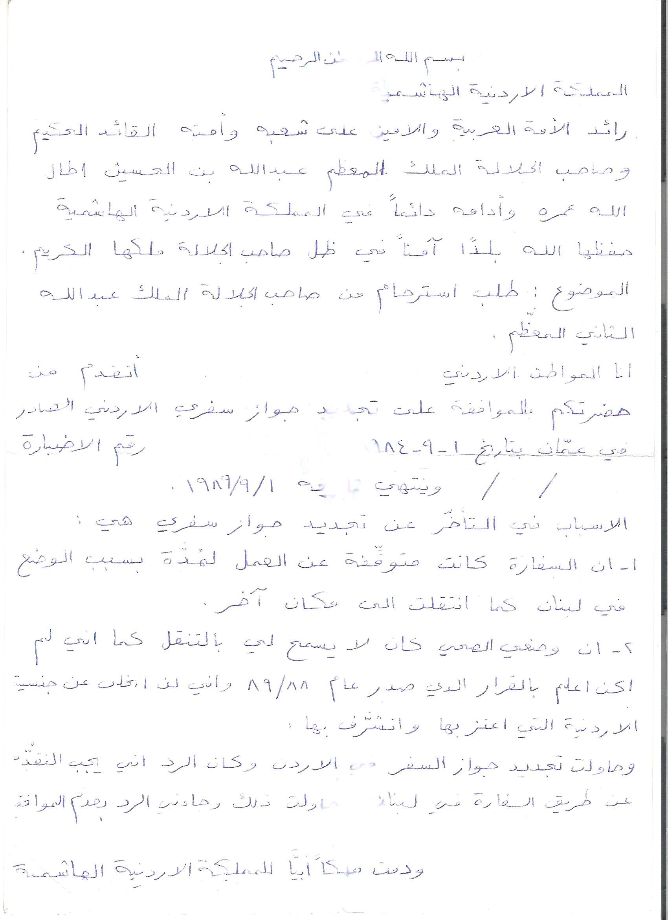

**المشكلات التي يواجهها الفلسطنيون فاقدي الأوراق الثبوتية وغير المسجلين:

- إن صعوبة الحركة وتقييدها هي المشكلة الأكبر لدى فاقدي الأوراق الثبوتية (43%)
- تليه قلة التسجيل/التوثيق (21%)
- الوصول إلى الخدمات الطبية (15%)

على أية حال، إذا كانت المشاكل الرئيسية الثلاث التي ذكرت مشتركة، فإن ترتيب هذه القائمة يتغير بعض الشيء. بينما يبقى تقييد الحركة مدرجاً كمشكلة رئيسية (87%)، المشكلة الثانية الأكثر أهمية هي العناية الطبية (50%) والثالثة قلة التوثيق/التسجيل (48%). بالإضافة إلى ذلك التعليم (39%)، الوصول إلى سوق العمل (39%) والوصول إلى خدمات الأونروا (10%). "26"

** إن عدداً هاماً من اللاجئين فاقدي الأوراق الثبوتية لديهم ولد ترك المدرسة ويعود سبب ترك أولادهم المدرسة: قلة التوثيق (42,3%) يليها العبء المالي (28,8%) وعدم اهتمام الولد (7,7%). "27".
فبشكل غير مفاجئ تبين أن الصعوبات المالية تلعب دوراً في استمرارية التعليم أو عدمه، بالإضافة إلى أن هؤلاء الأولاد يواجهون قيوداً في دخول المدارس وغالباً ما يتركون المدرسة.
حتى عندما يريدون إكمال تعليمهم، يواجهون الصعوبات في الحصول على شهادات بسبب وضعهم فهم لا يستطيعون أن يحصلوا على شهادات إذا لم يكن لديهم وثائق صالحة.
فقط 16,5% من اللاجئين الفاقدين الأوراق الثبوتية قالوا بأن لديهم شهادة صالحة، من أي مستوى كان. مع أن عدد الأشخاص في هذه الحالة لا يمكن أن يحدّد لأن بعضهم حصل على شهادة تحت هوية مزورة أو تحت هوية صديق أو فرد من العائلة.

وإضافة إلى الحرمان من التعليم فهم محرومون حتى من فرصة عمل جيدة فهم مقيدون لأنهم يتجنبون البحث عن وظائف خارج المخيم بسبب وضعهم القانوني. في الحقيقة 68.1% من اللاجئين الفاقدين الأوراق الثبوتية يعملون داخل المخيمات، بينما 60.5% من غير المسجلين عملهم يقع خارج المخيم.
اللاجئون غير المسجلين والمسجلون يمكن أن يتركوا المخيم للعمل، مع أن نوع العمل الذي يستطيعون أن يقوموا به محدّد وقد يصادفون عقبات يومية في نقاط التفتيش. كذلك يواجه الفلسطينيون اللاجئون منافسة من السوريين والأجانب الآخرين الذين يبحثون عن وظائف، فما بالنا بلاجئ لا يملك حتى الحق بالخروج من المخيم للبحث عن عمل؟؟؟؟؟

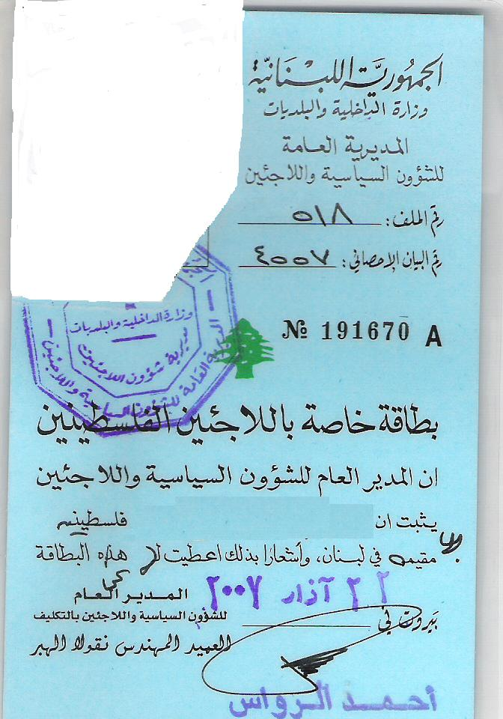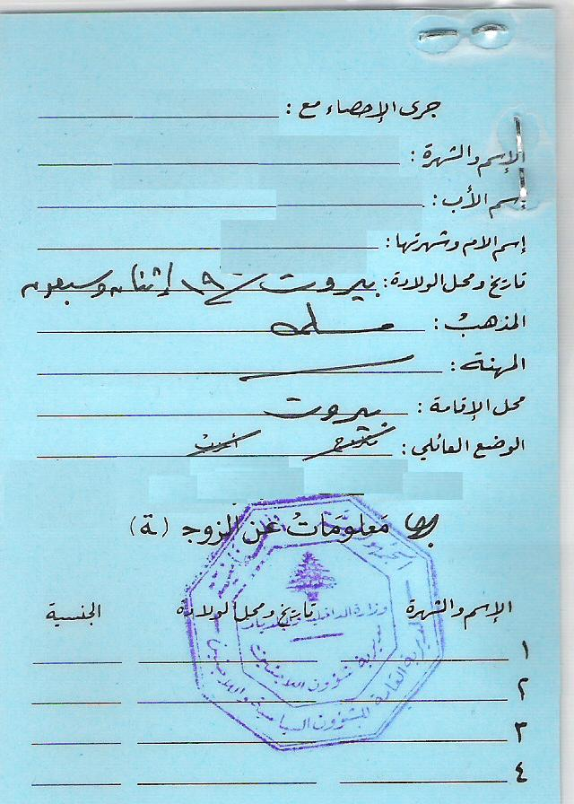
نموذج عن الهوية الزرقاء المحرومين منها فاقدي الأوراق الثبوتية

لم لا نتعرف الآن إلى ندى ومحمود؟؟

تعيش ندى وزوجها وأولادهما ف مخيم برج الشمالي في جنوب لبنان. تمثل حياتهم نبذة عن الأوضاع الميؤوس منها للآلاف من اللاجئين الفلسطينيين في لبنان.
ولكن وضعهم الغير قانوني كلاجئين فاقدي الأوراق الثبوتية يعني أنهم أكثر تهميشاً وأكثر تأثراً من غيرهم.

ولدت ندى في لبنان وتم تسجيلها مع أهلها كلاجئين فلسطينيين من سنة 1948. وفي سنة 1979 تزوجت من محمود وهو لاجئ فلسطيني مسجل لدى الأونروا في الأردن.

بالرغم من أن محمود لا جئ مسجل، إلا أن سجلاته مثل الكثيرين مثله لم تتبع مسار السفر الذي أخذه وبالتالي ليس له أي وجود شرعي في لبنان. هو لاجئ مكتوم القيد.

لما أنه لاجئ مكتوم القيد يهاب محمود الخروج من المخيم خوفاً من السؤال عن أوراق هويته وبالتالي حجزه. فهو لا يستطيع زيارة والدته وشقيقته في الأردن أو التقدم في طلب وظيفة شرعية إلى خارج المخيم.

وقد حصل محمود مؤخراً على الإذن ليحصل على خدمات الأونروا بعد التغيير الذي طرأ مؤخراً في بعض سياسات الأونروا، ولكن طلب محمود مساعدة المجلس الدنماركي للاجئين ليؤكد على إمكانية حصوله على هذه الخدمات على المستوى المحلي.

أما في حالة ندى وبكونها زوجة لاجئ مكتوم القيد فإنها لم تحصل على العناية الصحية الخاصة بالأم والطفل خلال فترة حملها أو عند إنجابها لأولادها الثلاثة.

العيش من دون أوراق هوية لبنانية أو أوراق تسجيل لا يحمل أثراً شديداً على ندى ومحمود فحسب بل على أولادهما أيضاً. في لبنان، وتماشياً مع القوانين التي في المنطقة، أحوال الأولاد المدنية تتبع أحوال والدهم، لذلك حتى ولو أن ندى لاجئة مسجلة ومعترف بها إلا أن أولادها فاطمة، أحمد ومحمد لا يملكون أي وجود شرعي.

يتملك القلق ندى ومحمود على مستقبل أولادهما. فهؤلاء الأولاد كجيل ثانٍ من اللاجئين المكتومي القيد يعانون من أقسى العواقب حتى للقيام بأبسط أعمال الأيام العادية. فقدانهم لبطاقات التعريف يعني أن مشاركتهم في الحياة اليومية محدودة وأن حقوقهم الأساسية وأحلامهم الأكثر بساطة تتلاشى بسرعة.

لن يكون بمقدور فاطمة، أحمد ومحمد أن يقدما الإمتحانات الرسمية وبالتالي التخرج من المدرسة، ومع مرور الوقت وتقدمهم في السن فإن الخروج إلى خارج المخيم من دون الخوف من الإعتقال سيصبح مستحيلاً وأحلامهم بالزواج في إحدى الأيام سيصبح صعب المنال.

يحاول المجلس الدنماركي للاجئين أن يجد الحلول للعائلات ذات الأفراد المكتومي القيد حتى يصبح بمقدور أطفال مثل فاطمة، أحمد ومحمد أن يدركوا أحلامهم البسيطة.

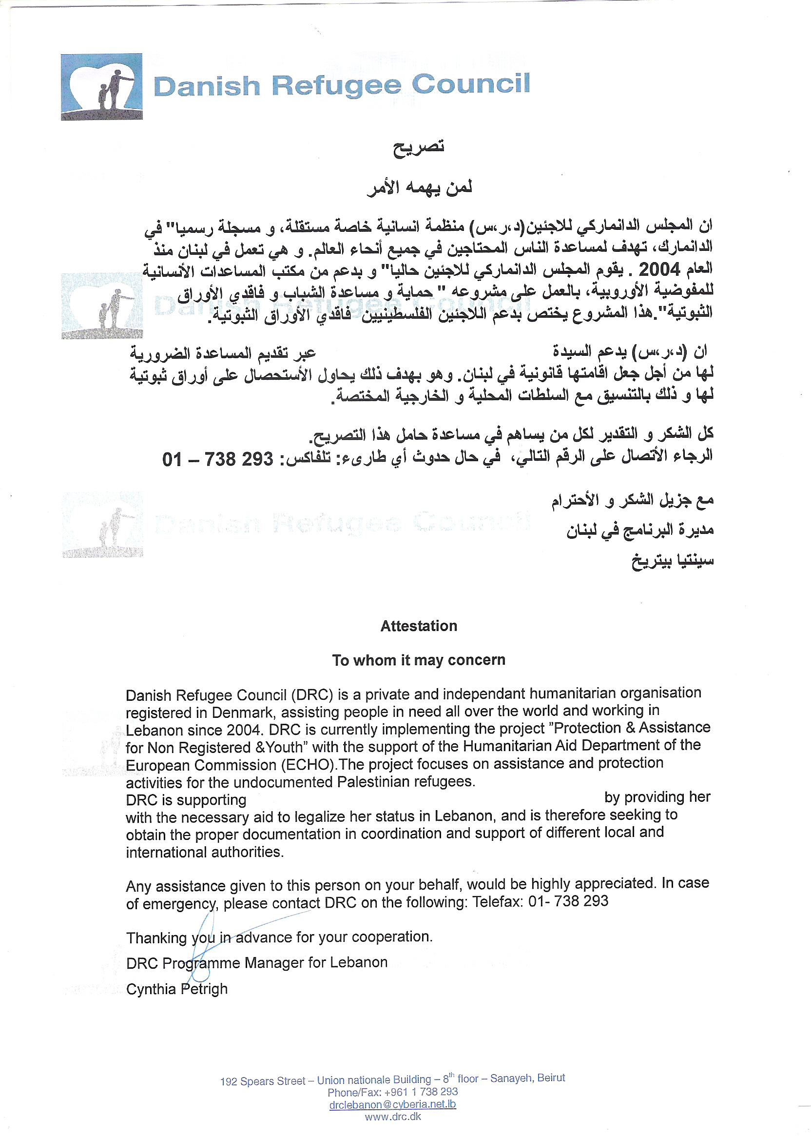

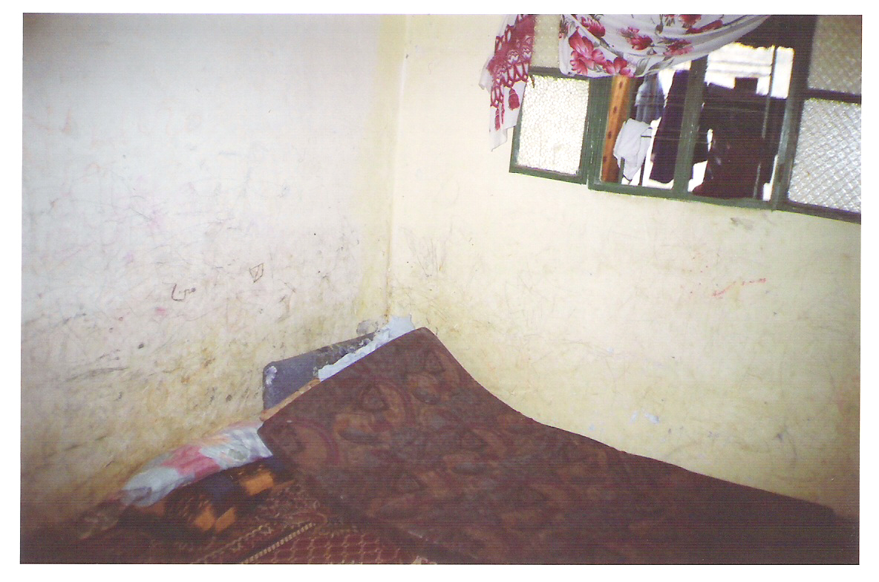
عينة من المساعدات التي قدمها المجلس الدنماركي

** كما وأن هناك أمثلة صارخة تدل على مدى الظلم الواقع على هذه الفئة وتظهر الفجوة الواسعة جداً بين ما هو منصوص عليه في القوانين الإنسانية وبين الواقع المعاش. وبات السؤال واحداً: هل يعقل أن تعامل فئة من الناس بهذه الطريقة ونحن قد دخلنا القرن الواحد والعشرين؟

فتكاد تتشابه قصص الفلسطينيين من فئة فاقدي الهوية:
لا شخصية قانونية/هوية، لا زواج، لا سفر لا تنقل، لا استشفاء لا تعليم لا فرص عمل... لا حياة كريمة، أو نصف كريمة.

أبو عماد فلسطيني قادته الظروف رغماً عنه إلى لبنان. مواليد 1952 من قرية عارورة قضاء رام الله. التحق بصفوف الثورة الفلسطينية مبكراً شأنه شأن الشباب الفلسطيني ا لذي وجد في الثورة آنذاك عنواناً للعودة الكريمة.

تزوج في عام 1981 من فتاة فلسطينية مسجلة لدى الأونروا. لم تكن آنذاك مشكلة قانونية، ولم يشعره أحد أنه سيواجه مشاكل قانونية لاحقاً. أنجب منها ثلاثة ذكور وثلاثة إناث.

الزواج شرعي دوّن في المحكمة الشرعية السنية، لكان لم يدوّن في سجلات الأونروا، أي هو زواج شرعي لكنه غير قانوني، وكل ما نتج عن هذا الزواج هوي غير قانوني!

لم يكن أبو عماد يدرك أن ذلك هو عقدة العقد، وما كان ليقدم على الزواج لو كان يعلم أن معاناة تنتظر أولاده وبناته.

وبعد أن وضعت الحرب الأهلية أوزارها، أدرك أبو عماد أن رحلة العذاب قد بدأت للتو ومع بداية العام 2000 اشتدت الظروف قسوة. ليس هناك من أولاده من يحمل ورقة تثبت من هو. فقد اعتقل ابنه الكبير غير مرة بسبب أنه لا يحمل أوراقاً ثبوتية. وليس هناك إمكانية للعيش بشكل طبيعي، حتى ضمن إخوانه اللاجئين الذين يعانون هم أصلاً.

ومع اشتداد ساعد الأولاد وبلوغ بناته سن الزواج، أدرك أبو عماد أن المعاناة، بدأت تأخذ أشكالاً أخرى. تقدم لبناته "عرسان" وحين أعلمهم بوضعهن القانوني كانوا يتراجعون. وترك ذلك أثراً سلبياً في نفوسهن. أما ابنته منار فقد تقدم لخطبتها شاب كان يصر على ذلك رغم علمه بالآثار المترتبة على زواجه منها. وهو الآن يطرق كل الأبواب لجعل زواجه منها قانونياً وشرعياً، لأن ما قربته القلوب لا تبعده القوانين. وما يربطه بها هو الحب.

يعيش أبو عماد مع عائلته في بيت صغير لا يتمتع بمعايير البناء وهو عاطل عن العمل بسبب فقدانه إحدى يديه خلال الحرب وهو يعاني من أمراض شتى: السكري، الضغط، وضعف النظر.... أما الأولاد فهم يعملون بالأعمال الموسمية اليومية، وما يتحصلون عليه من مال ينفقونه على الطعام والكساء.

يقول أبو عماد:"أنه شخصياً لم تعد تساوي الحياة عنده شيئاً وأن ما يثقل كاهله هم الأولاد، الذين تعصف في وجوههم رياح ساخنة تُذهب بريق الزهور ولمعانها.

الجدير بالذكر أن أحد أولاد أبو عماد تم اعتقاله بسبب عدم وجود الأوراق وقد عومل بطريقة سيئة ما زالت إلى الآن تؤثر في نفسيته حيث أن أحد العساكر الذين قبضوا عليه قال له:
" ودخلك وين كان بيّك شو كاين يتكرنش" أو يقضي أوقاته على الكورنيش. فهل هذا هو المطلوب بمعاملة هؤلاء!!!!! "28"
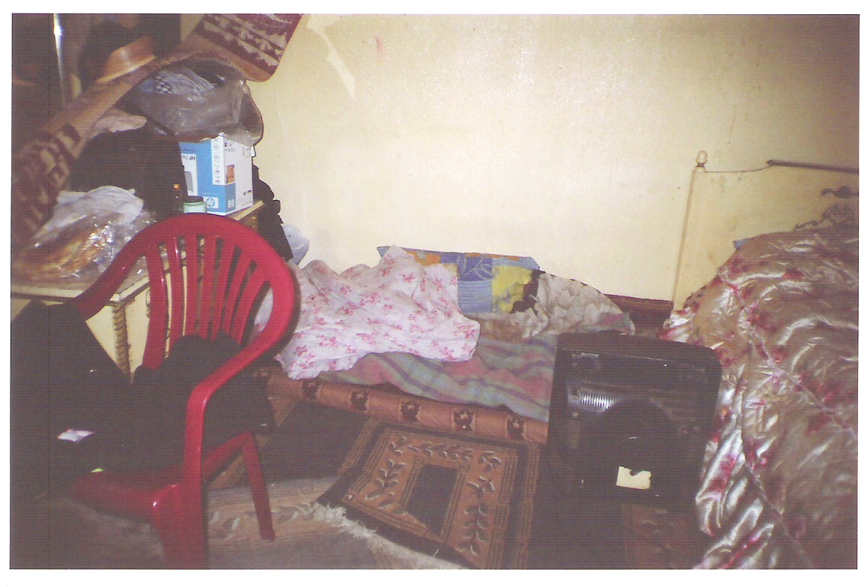
جانب من منزل أحد فاقدي الأوراق الذي رفض التصريح عن نفسه

** ومع افتتاح مكتب م.ت.ف. في بيروت أصدرت الأخيرة أوراقاً تساهم بمعالجة المشكلة جزئياً وهي عبارة عن بطاقة هوية تساهم في التنقل وأمور أخرى . وقد شهدت السنة الماضية حركة نشطة في الدفاع عن هذه الفئة ومعالجة مشكلة فاقدي الهوية. فعقدت المؤتمرات وورش العمل وانطلقت الحملات. لكن يبقى قرار الحل لهذه الفئة مرتبط بثلاث جهات أساسية الحكومة الأردنية، الحكومة اللبنانية والأونروا.

** ويؤكد مصدر في الأمن العام اللبناني أن مسألة حصول هؤلاء الأفراد على وثائق ثبوتية تعد مسألة سياسية بالدرجة الأساس بالإضافة إلى كونها وضعاً قانونياً... بخاصة وأن نسبة كبيرة منهم تمتلك أوراقاً قانونية كانت بحوزتهم تؤكد أهليتهم وبأنهم فلسطينيون. غير أنها غير صالحة في لبنان، حيث أن 52.5% تم تسجيلهم سابقاً في الدول التي قدموا منها و6.0% منهم مسجل من قبل الأنروا بالإضافة إلى أن جميعهم تقريباً حمل بطاقة مقاتل في منظمة التحرير الفلسطينية بينما بقى 5% فقط لم يسجلوا أبداً ولا يملكون أي أوراق ثبوتية."29"

وفي محاولة لحل الأزمة قامت الدولة اللبنانية وبالتنسيق مع ممثل منظمة التحرير الفلسطينية في لبنان شفيق الحوت عام 1994 بإصدار وثيقة تعريف وما إن صدرت هذه الوثيقة حتى ألغيت وباتت غير صالحة لاستغلالها من قبل بعض الفارين من القانون لتعديل أوضاعهم الأمنية.

وترتب على هذه "الفوضى" وانعدام العلاقة القانونية جملة من التجاوزات التي أخذ بعضها طابع انتحال الصفة مثل الاستعانة ببطاقة شخص متوفٍ أو مفقود حيث عمدت أسرة علاء الفلسطيني الشرعي المسجل إلى إعطاء وثائق وأوراق ابنها بعد وفاته لصديقه عمر الفلسطيني فاقد الأوراق الثبوتية الذي كان يسكن في أحد مخيمات بيروت. بدوره أكد عمر أنه لجأ إلى هذا الحل بعد يأسه من إيجاد حل قانوني آخر يضمن له الاعتراف والعيش بكرامة.
وفي هذا الصدد يؤكد منسق مشروع فاقدي الأوراق الثبوتية لتأمين الحماية القانونية في منظمة حقوق الإنسان الفلسطيني محمد النجار أن هناك نسبة ضئيلة ممن لجأوا إلى هذه الطريقة لحل مشكلة وجودهم القانوني ويضيف بأن أوضاعهم لم تعد تحتمل الانتظار ولا يمكن أن يعرفوا عن أنفسهم بسهولة في حال إجراء أي مسح خوفاً من العواقب القانونية".... ويضيف:"بشكل عام لا يستفيد جميع الفلسطينيين سواء كانوا مسجلين أم غير مسجلين أو فاقدي أوراق ثبوتية من حماية المفوضية السامية للأمم المتحدة لشؤون اللاجئين كونهم مقيمين ضمن نطاق ولاية الأونروا، إضافة إلى أن لبنان لم يوقع على اتفاقية جنيف 1951 المتعلقة باللاجئين.

**لم لا نكمل رحلتنا متجولين بين القصص المختلفة لأصحاب الهويات المفقودة!

"عاشر الأصيل عند جور الزمان تجده" هذا ما علقه العم حلمي في بيته الكائن في مخيم عين الحلوة، جدران المنزل مليئة بإطارات الصور ولكن أي منها لا تحمل صوراً، جميعها علق داخلها عبارات وحكم يؤمن بها بائع الورود، العم حلمي.

على جدران منزله أوراق كثيرة، لكن محفظته كما هي خالية من النقود خالية من أي أرواق ثبوتية، يروي العم حلمي معاناته في إثبات هويته الشخصية بحرقة، يجر عربته من سوق الخضار في عين الحلوة، ينظر إلى "شتلاته" التي لم يبع أياً منها ويقول "حتى ربطة الخبز ما طلّعت حقّا" العم حلمي من جنين، وفي العام 1948 تهجر مع عائلته، ومن ثم توجهوا إلى العراق وحتى ذلك الوقت كانت لديه كل الأوراق الثبوتية التي يحتاج إليها.
قال:" من بغداد أتيت إلى لبنان وهنا احترقت الأوراق"، يكمل قائلاً:"عملت محضر عند الشرطة اللبنانية" وصار ورقة الإثبات الوحيدة التي يملكها.

العم حلمي لا يتمنى مالاً ولا بيتاً فيه أدنى شروط السلامة، ولا طعاماً دسماً ولا ثياب فاخرة، كل ما يطلبه أن "يحصّل هوية لأولاده" حسب تعبيره.

معاناة العم حلمي، عينة عن كثيرين ممن حتمت عليهم أوضاعهم القانونية أن يصبحوا سجناء المخيمات، فالعم حلمي لم يغادر عين الحلوة سوى مرتين خلال عشرين عاماً، قد يكون الرقم مبالغاً فيه لكن هذه هي الحقيقة المّرة التي حكمت عليه أن يتحرك في كيلومتر واحد داخل عين الحلوة وأن لا يغادرها سوى مرتين إلى المستشفى.

الوضع القانوني للفلسطينيين في لبنان، ليس واحداً إنما هو حالات متعددة، بل معاناة مختلفة عن بعضها البعض تزداد قسوتها تصاعدياً. فلاجئ ال"48" حامل البطاقة الزرقاء قد يكون حاله أفضل من باقي الفلسطينيين، فهو معترف به في كلا من الأنروا والدولة اللبنانية، أما فلسطينيي ال67 فهم اللاجئون غير الشرعيين في لبنان ولا تعترف بهم الأنروا ولا يستفيدون من خدماتها الصحية الاجتماعية. وأكثر الحالات تعقيداً هي ل"فاقدي الأوراق الثبوتية" وهي حالة العم حلمي التي تطورت وانعكست سلبيا على أولاده، فابنه لم يستطع متابعة دراسته إذ تعين عليه إبراز هويته لتقديم امتحانات "البريفيه" ولأنه لا يملكها لم يقدم امتحاناته وترك مدرسته وتوجه للعمل خارج المخيم، وغامر بالمرور على حاجز الجيش اللبناني، ويقول العم حلمي "ياما أرسلت أمه في منتصف الليل لتحضره من الحاجز بعد توقيفه" ويعلل ذلك "لأني إذا ذهبت سوف يعتقلوني".

العم حلمي، لم يورث ابنه وابنتيه الفقر فقط، بل المعاناة أيضاً فابنته الكبرى مخطوبة لأحد الفلسطينيين من المخيم منذ سنتين وأكثر وتستعد للزواج، ولكنها لا تعرف كيف سيتم هذا الزواج بدون أوراق تثبت هويتها وبالتالي تثبت زواجها. هي تنتظر حلاً ربانياً، لأن جميع المنظمات داخل المخيم لم تستطع مساعدتهم، ومعظم وعود المؤسسات الأوروبية تبخرت.

عائلة العم حلمي، وكل فلسطيني لا يملك أوراق ثبوتية، لا يحلم بالكثير، لا بالمال ولا بالجاه، فقط يحلمون بالشعور ب"إنسانيتهم" يحلمون ب"ورقة" تثبت وجودهم.

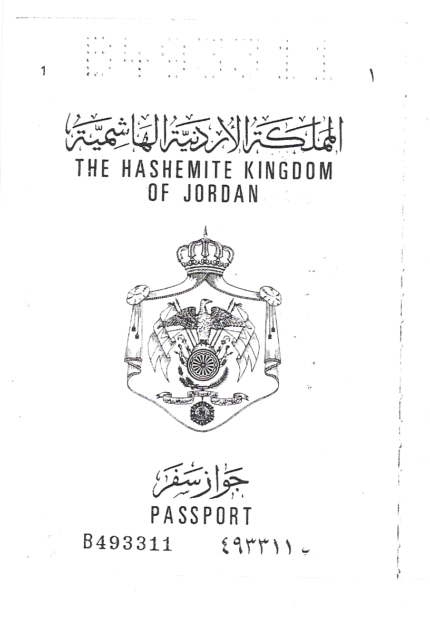
نموذج عن جواز السفر

** "ورقة" فقط "ورقة" ها قد حصلوا على ورقة من ممثلية منظمة التحرير الفلسطينية ليست زرقاء ولكنها ورقة فهل هذا هو المطلوب...
هل هذه الورقة حلت الأزمة ؟؟ كلا!
إنها ورقة كما يقولون مفيدة على الحواجز حيث تسمح لهم بالمرور
مفيدة في الزواج الشرعي ولكن ليس القانوني
فهل هذا هو الحل؟؟؟
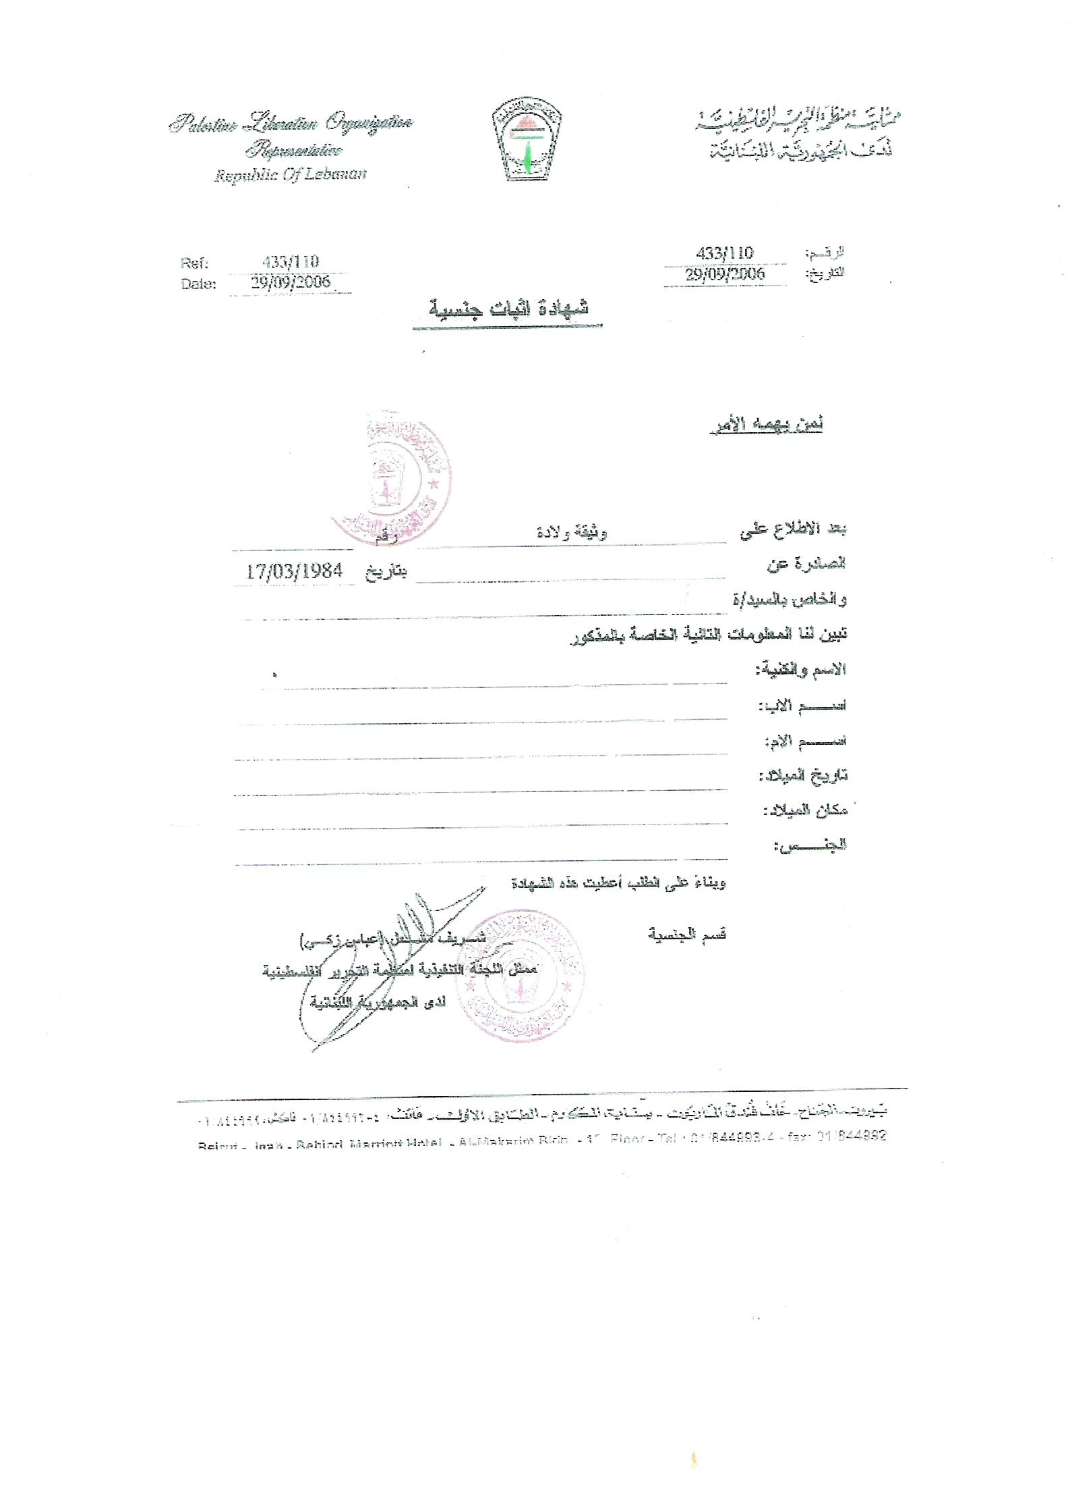
** قصة مؤثرة لعائلة مدمرة:

قد ذهبت بكم إلى العديد من العائلات وعرفتكم على القليل مما يعانيه فاقدي الأوراق الثبوتية وغير المسجلين وقد سلطت الضوء على أرقام واحصائيات ودراسات قامت بها العديد من الجهات فلم لا نلقي الضوء الآن على الجانب الإنساني؟؟؟؟

سآخذكم معي في رحلة تركت في نفسي الأثر الأكبر تعيش هذه العائلة المعاناة من أكثر من 35 عاماً:

هذه العائلة مكونة من الوالد وثلاث شباب وأربع بنات وزوجة تعيش في فقر مدقع في مخيم البرج الشمالي،
المنزل عبارة عن غرفتين ومطبخ وحمام وجميعم من الزينكو، وهو غير صحي وغير صالح للسكن في الشتاء المنزل يكاد يصبح جليداً وفي الصوب يكان أن يذوب حراً.

الوالد من الفلسطينيين الكثر الذين غادروا الأراضي الفلسطينية متوجهين إلى الأردن مع منظمة التحرير الفلسطينية وعندما تم سحب الجنسيات وايقاف الجوازات الأردنية التي كان يملكها الفلسطينيون كان هذا الوالد من الذين توقف جواز سفره عن فاعليته عندها لم يكن قد تزوج بعد ثم عاد إلى لبنان ضمن إطار الثورة وعندما فرضت الدولة اللبنانية سيادتها بقي ضمن المخيمات فاقداً أوراقه وأي شي يثبت هويته إلا جواز سفر أردني ختم عليه "لا تجديد" وكأن الكلمة كانت تعني أن لا تمضي في حياتك لأنها بلا مستقبل ولكنه أصر أن يحيا فتزوج للمرة الأولى من فلسطينية مسجلة لدى الدولة والأونروا وأنجب منها أربعة أطفال وكان ما يزال مقيماً في مخيم عين الحلوة ثم تزوج للمرة الثانية وأنجب طفلة وأنجب بعد هذه الطفلة طفلان من الأولى ليكون قد زاد عدد اللاجئين الفاقدي الأوراق الثبوتية إلى ثمانية.

ابنته الكبرى تقدم لخطبتهاالكثيرمن العرسان وكانت ترفض وترفض بسبب الأوراق وعندما خطبت تركته لأن لا أمل في صدور ورقة تثبت بها زواجها.
في الخطبة الثانية كان هناك أملاً أكبر من الأولى حيث أن الشاب لبناني وله رتبته في الجيش ولكن مع ذلك لم يتم الزواج لأن الأوراق لم تصدر لا بطريقة ولا بأخرى.
ابنته الثانية وصلت إلى درجة عالية من التعليم "جامعة" ولكن لم تحصل على إجازتها في الدراسة فذهبت سنوات عمرها سدى
ابنته الثالثة وصلت إلى البكالوريا الثانية وعندما ذهبت لتسجل في الجامعة رفضت رفضاً قاطعاً لأن لبنان لم يعد في ظل الفوضى التي كان فيها عندما سجلت أختها في الجامعة. وطلبوها في قضية الأوراق _فتاة تطلب إلى المحكمة لذنب لم تقترفه_ ولحظها حصل عفو عام لدى اغتيال الرئيس الشهيد رفيق الحريري. وما زالت إلى الآن تنتظر أملاً في أن تكمل دراستها التي تطمح إليها حيث أن الجامعات الوحيدة التي تستقبلها لا تستطيع الفتاة أن تدفع قسطها فهي تعمل لتصرف على المنزل ومعاشها يكاد لا يكفيها.
ابنته الرابعة تقدم لها شاب جيد تم رفضه بسبب موضوع الأوراق أيضاً وهاي هي تكمل دراستها في معهد تحت شعار الطلاب فاقدي الأوراق الثبوتية.
هذه هي المآسي التي تعيشها الفتيات...
إنها سهلة بما يعيشه الفتيان
فالابن البكر أمضى سنوات عمره ال26 يحلم بأن يكون إنساناً صاحب هوية فهو دائم الخوف من التنقل على الحواجز لكي لا يرمى في السجون
رفض أن يحب حتى عندما طرق الحب بابه رفض أن يستجيب لأنه كما يقول لا يحق له بأن يتحلى بمشاعر الحب حتى
حلم الشباب العربي هو السفر فلم لا يكون حلمه هو أيضاً أن يسافر!!!
حلم وحلم وفي النهاية أصر على الرحيل ليس طالباً المال ولا العمل ولا الجاه بل طالباً إثبات جنسيته فلعله وجدها في بلد غير لبنان!
وفعلاً جمع مبلغاً من المال "قروض" لكي يسافر بطريقة غير شرعية فيها من المخاطر ما فيها
إذ أنه كان معرضاً لأن يسجن وحتى أن يموت ولكنه خطا الخطوة بكل جرأة متحملاً كل العقبات ورحل بالبر _أصعب طريقة للسفر_ وتحمل المتاعب والمشقات والمتاهات وكاد أن يموت بدل المرة اثنتين وثلاث ولكن إصراره على النجاح قاده إلى ذلك وها هوي يسعى ويسعى ولا أحد يدري هل سيجد مراده في البلد التي وصل إليها؟؟؟
ابنه الأصغر منه سناً تعلم مهنة التمريض ولكن ولا أي مستشفى من المستشفيات توافق على توظيفه لأنه ما من شيء يثبت هويته لذلك يذهب للأعمال الموسمية كي لا يعيش عالة على أهله لأنه من الشباب محبي العمل والعلم
أما الصغير فقد اختار اليأس رفيقاً لحياته يمضي وقته خارج المنزل لينسى واقع أنه ليس إنساناً معترف به وليقنع نفسه بأنه مثل الآخرين ولكن بدون جدوى

هذا غير العذاب الذي تعيشه أمهات الأولاد وهن يرين أولادهن لا يستطيعون التمتع بأدنى حقوق الإنسان وهي الهوية؟؟؟؟

هذه العائلة تعيش معاناة العديد من العائلات غير المسجلين وفاقدي الأوراق الثبوتية
ويبقى السؤال إلى متى؟؟؟؟

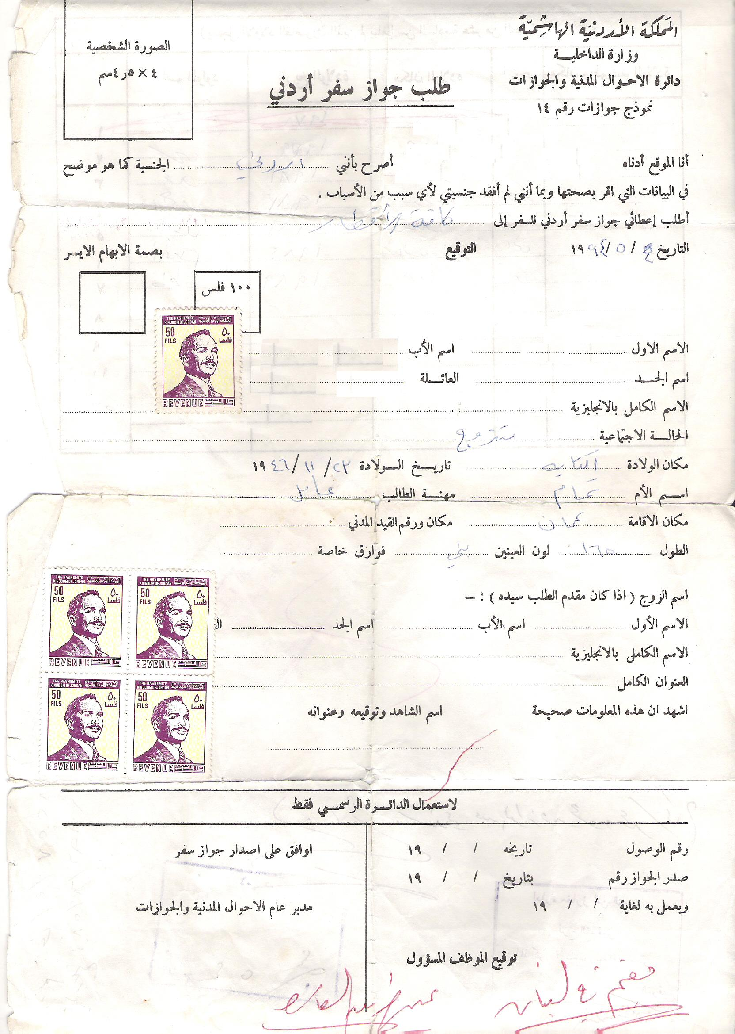
نموذج عن بعض محاولات العائلات الحصول على اثباتات
** الوضع الاجتماعي:

مع مرور الأيام كانت مشكلة اللاجئين من هذه الفئة تزدام سوءا، فبعد ان تزوج الكثير منهم وأنجب الأولاد بعد قدومهم إلى لبنان وقد انتهت صلاحية الأوراق الثبوتية التي كانوا يحملونها نشأت مشكلة تتعلق بأولادهم وتسجيلهم في السجلات الرسمية. وجدير بالذكر أن محاولات عديدة لجهات مختلفة إن كانت شخصية أو رسمية أو معارف بذلت للحؤول دون تفاقم المشكلة إلا أن معظمها باء بالفشل.

المشكلة لا تفق عند هذا الحد فالأونروا لا تقدم أي خدمات إن كانت صحية أو تموينية لهم، ولكنها تسمح لهم بأن يدرسوا في مدارسها. فتجد في المدرسة الواحدة وعلى مقعد دراسي واحد طفلاً مسجلاً وآخر غير مسجل، (وبالطبع فإن هذا الوضع غير رسمي). وعند الانتهاء من المرحلة الدراسية المخصصة "للأونروا" يأتي دور المرحلة الجامعية التي بموجبها يمنع الطالب فاقد الأوراق من أن يكمل دراسته، وفي المقابل يكمل زميله الطالب الذي يحمل الأوراق الثبوتية بشكل طبيعي، كما هو الحال مع الطالبة أحلام التي أنهت المرحلة الثانوية لكانها من إكمال دراستها الجامعية لأنها ببساطة لا تملك الأوراق الثبوتية.

والمشكلة تتعدى التعليم لتطال تحديد معالم المستقبل للشاب والفتاة على السواء عند الإقدام على الزواج، وهذه مشكلة كبيرة حقيقة. فأهل الشاب اللاجئ الذي يمتلك الوراق الثبوتية وله سجل في "الأونروا" والدولة اللبنانية، يترددون في التقدم لزواج ابنهم من فتاة ليس لها أوراق ثبوتية، والعكس صحيح أيضاً، وذلك لما سيتبع ذلك من تعقيدات كبيرة في تسجيل الأبناء والتنقل وبالتالي يدفع الأبناء الثمن في المستقبل كما يدفعه هؤلاء الشباب اليوم، الذين يعانون من الوضع القانوني غير الشرعي لأهاليهم.

الوضع الاقتصادي:

يعيش الفلسطينيون في لبنان وضعاً اقتصادياً صعباً جداً من كلا الطرفين مالكي الأوراق وفاقديها.
ففرص العمل غير متوفرة مهما علت الشهادات ومهما ارتفعت درجات العلم حيث أن القانون اللبناني يحرم الفلسطيني بكثير من فرص العمل المهمة.
وعلى الرغم من كل هذا يبحثون ليجدوا المهن البسيطة كالأعمال الموسمية وسيارات الأجرة وغيرها كملاذهم الأخير خارج المخيمات _هذا في حال كان الفلسطيني يملك الهوية الزرقاء التي تخوله التجول_ فما بالنا بالذي لا يملك الأوراق الثبوتية، الذي حرم حتى من أي يحصل على درجات علمية مرتفعة؟؟؟؟
يعيش فقراً مدقع وهذا ما لمسته من خلال جولتي الميدانية على البيوت التي تكاد تخلو حتى من ابسط الأثاث المفروض تواجده داخل المنزل....
تعددت أشكال وأنواع المنازل التي زرتها ولكن كلها فيها نفس نفحة الحزن، نفس ريح الكآبة، نفس الوضع الاقتصادي فلا مدخول مالي سوى منظمة التحرير الفلسطينية التي باتت تعطي المال شهراً وتنقطع 10 شهور
الأولاد في مختلف العائلات يرتدون الملابس الممزقة ويكادون لا يرتدون حتى الحذاء..
أليسوا هؤلاء من البشر؟؟؟ ألا يجوعون؟؟ ألا يشتهون امتلاك الألعاب؟؟؟؟ ألا يتمنون ارتداء أفضل الملابس؟؟؟ ألا يطمحون بأن يمتلكوا أدنى درجات الحياة الكريمة؟؟؟
الا وألا وألف ألا فإلى متى سنبقى متسائلين؟؟؟؟ وهم يموتون في اليوم بدل الميتة الواحدة ألف ميتة؟؟؟!!

** مؤتمر صحفي خاص للاجئين الفلسطينيين فاقدي الأوراق الثبوتية:

ما فيك تشتغل، ما فيك تتعلم، ما فيك تتحكم، ما فيك تتزوج··· لأنو ما معك أوراق ثبوتية"، الى متى , هي حال أكثر من 5 آلاف لاجئ فلسطيني يعيشون في لبنان دون أي اعتراف رسمي بهم من قبل الدولة اللبنانية أو وكالة غوث وتشغيل اللاجئين الفلسطينيين الأونروا· او من المفوضية العليا للاجئين ومن اجل التذكير بأن هناك لاجئون فلسطينيون هم بأمس الحاجة الى النظرة الانسانية اولا ووفق القوانين والشرائع السماوية والانسانية ولمعالجة الوضع القانوني لهؤلاء اللاجئين أطلقت جمعيات حقوقية واهلية فلسطينية ولبنانية "الحملة الأهلية من اجل الإعتراف بحقوق فاقدي الأوراق الثبوتية من اللاجئين الفلسطينيين في لبنان" خلال مؤتمر صحافي عُقد في نقابة الصحافة بحضور ممثل منظمة التحرير في لبنان عباس زكي، ريما مرعي ممثلة رئيس لجنة الحوار اللبناني - الفلسطيني، خليل مكاوي، النقيب محمد البعلبكي،المدير العام للأونروا ريتشارد كوك، ممثل مفوضية الأمم المتحدة العليا لشؤون اللاجئين ستيفان جاكامي، المدير الإقليمي لمفوضية الأمم المتحدة فاتح عزام، النائب في البرلمان الأوروبي لويزا مارغنتيني وممثلين عن الجمعيات والهيئات الأهلية والحقوقية الفلسطينية واللبنانية· بعد النشيدين الفلسطيني واللبناني تمنى البعلبكي للحملة النجاح في الوصول الى حلول لهذه القضية الانسانية·
ثم ألقت أمينة سر جمعية "رواد" بيرنا حبيب كلمة اعتبرت فيها أنه من الأولوية الدفاع عن اللاجئين الفاقدين الأوراق الثبوتية لإيجاد حل لمشكلتهم· وأشارت الى وجود شوائب وثغرات قانونية تضع هذه الفئة خارج الحماية الدولية لأن البعض منهم ليسوا من الذين نزحوا من أراضي الـ 48 وهم قانوناً لا يدخلون ضمن التعريف العملي للأونروا، أما البعض الآخر فيدخل ضمن التعريف ومسجّل في مناطق عمل في دول أخرى لكن لعدة أسباب سياسية أو إنسانية جاؤوا أو طردوا الى لبنان، ولا يمكن تسجيلهم وإعطاؤهم بطاقة لاجئ·

اما محمود بكر (وهو فاقد لأوراقه الثبوتية) طالب الدولة اللبنانية بمعالجة القضية من الناحية القانونيةأو الإنسانية، متسائلاً "هل فقدنا إنسانيتنا لأننا فقدنا أوراقنا؟"·
وفاء اليسير تحدثت باسم جمعية المساعدات الشعبية النروجية مشيرة الى أن هذه الحملة هي جزء من المطالبة بالحقوق الأساسية للاجئين، كما أنها تهدف الى التوصل لحلول قانونية لفاقدي الأوراق منهم من قبل السلطات اللبنانية ومنحهم الأوراق أو الوثائق اللازمة بالتعاون مع منظمة التحرير الفلسطينية ودول أخرى،
وقال المدير العام" للأونرو"ا ريتشارد كوك: إن الأونروا تحاول أن تكون فاعلة
مع فاقدي الأوراق الثبوتية خصوصاً الأطفال غير المسجلين حيث تساهم في ذهابهم الى المدرسة وفي تقديم المساعدات لهم· وأشار الى أنه يبحث مع الحكومة الموضوع على الرغم من أن الأونروا غير مسؤولة عن الوضع القانوني لهم، لكنها تنسق مع كل الهيئات والمنظمات لتوفير معلومات وللوصول الى حل·
واكد ممثل مفوضية الأمم المتحدة العليا لشؤون اللاجئين ستيفان جاكامي على أن الحق بالهوية هو حق أساسي للجميع وهو حق إنساني، لذلك لا بد من إيجاد حل لهذه المشكلة، مؤكداً أن المفوضية وعلى الرغم من عدم اهتمامها بلاجئي الشرق الأدنى بسبب وجود الأونروا، إلا أنها مستعدة للمساهمة في الحوار والمشاورات بين الهيئات المختصة والحكومة اللبنانية·
فاتح عزام المدير الإقليمي لمفوضية الأمم المتحدة لحقوق الإنسان عتبر أن الموضوع معقّد وبسيط في الوقت نفسه، مشيراً الى أن الخطوة الأولى تكون بالتسجيل وتحديد الوضع القانوني الذي منه تتشعب الحقوق الأخرى· ولفت الى ضرورة أن يتمتع جميع الفلسطينيين بحقوقهم المدنية والاجتماعية·
اما الطفلة ايمان خليل ابنة"11" عاما من مخيم عين الحلوة اطلقت صرخة انسانية املت ان تلقى اذانا صاغية وعقولا متفتحة تعطي الانسانية والطفولة حقها في رد ما سلب من انسانيتها من خلال حرمانها واسرتها وابيها من امتلاك اوراق ثبوتية وقالت: "أنا فلسطينية، أبوي فلسطيني، جد جدي فلسطيني، رفقاتي بدن يسافروا على هولندا، أنا ما فيّي سافر لأنو ما معي هوية ولا جواز سفر ولا شي"·
النائبة في البرلمان الأوروبي لويزا مارغنتيني اكدت على أنها ستطرح هذه المسألة على البرلمان، مشيرة الى أن التبرير الذي تقدمه الدولة اللبنانية مجرد "تبرير"·
من جهته، أشارممثل منظمة التحرير الفلسطينية في لبنان عباس زكي الى المعاناة التي يعانيها الفلسطينيون في الداخل والخارج، مؤكداً التطلع الى المستقبل، ومطالباً بالحقوق المدنية والإنسانية للاجئين· وأعرب عن ألمه وأسفه للحالات التي تأتي إليه لتسأله عما يفعله إذا أراد أن يسافر أو يتعلم أو يتزوج وهو لا يملك أوراقاً ثبوتية، مشيراً الى أن مكتبه في لبنان بدأ بتقديم وثائق تعريف بعد التأكد من الشخص· مطالباً الجميع بالتعاون لإيجاد حل لفاقدي الأوراق الثبوتية· وتساءل زكي، كيف نعالج الموضوع الأكثر حساسية للإنسان الفلسطيني عندما يفقد ما يثبت وجوده الإنساني؟ قائلاً: "الإجابة عندي كمسؤول فلسطيني، وعند دولة الرئيس فؤاد السنيورة، كمسؤول لبناني، وعند السيد ريتشارد كوك، كمدير لوكالة "الاونروا"، وعند المنظمات الأهلية غير الحكومية الدولية والمحلية، وعند الدول العربية، التي امتنعت عن تجديد وثائق هذه الشريحة المعذبة.
ورأى أن الإجابة المشتركة تتمثل في تضافر الجهود، من اجل تنظيم حياة هذه الشريحة، لتصبح معروفة وتعرف ما لها من حقوق، وما عليها من واجبات، وتتحمل المسؤولية تجاه القوانين والانظمة المرعية، بدون حل من هذا القبيل، يتحمل الجميع مسؤولية دفع هذه الشريحة، إلى غير ما نريده وغير ما تريده لها، لأن ما نريد هو حياة إنسانية حرة كريمة للفلسطينيين كضيوف مؤقتين إلى حين عودتهم إلى وطنهم فلسطين
وفي الختام، تلا منسق مجموعة "عائدون" جابر سليمان بياناً صادراً عن الحملة ركز فيه على تدابير تسعى الحملة الى تحقيقها مع الدولة اللبنانية وهي: اتخاذ قرار بتسجيل فاقدي الأوراق الثبوتية في سجلات وزارة الداخلية، ومنحهم بطاقات اقامة مؤقتة صالحة للتجديد ريثما يتم ايجاد حلول لهم مع اعفائهم من الرسوم والغرامات، إضافة الى ضرورة تعاون السلطات اللبنانية مع منظمة التحرير الفلسطينية من أجل الاتصال مع السلطات الرسمية لإيجاد تسوية لأوضاع الأشخاص الذين يحملون اوراقاً ثبوتية من هذه الدول، ومن أجل تسوية اوضاع من يدخل من أفراد هذه الفئة في نطاق صلاحيات المنظمات الدولية، وتقديم المساعدة الانسانية لهم وصولا الى الاعتراف بشخصيتهم القانونية وحقوقهم الانسانية· "30"

**الخاتمة:

ويبقى السؤال الى متى !!!
إلى متى سيبقى انسان من لحم ودم يملك مشاعر وأحاسيس وقلب نابض يقاس بورقة يسمونها بالثبوتية !!!
ذلك الفلسطيني يملك هوية زرقاء وذلك اللبناني يملك هوية بيضاء أما فاقدها لا يهمه لونها أو حجمها أو حتى شكلها كل ما يعنيه في الموضوع اأنها الإثبات الوحيد على صدقه عندما يقول اسمه وبياناته ...

لقد كتبت الكثير أو لعله قليل عما تعانيه تلك الفئة الثالثة كما صنفوها في لبنان فهل هذا ما وصلنا إليه عندما دخلنا القرن الواحد والعشرين فأصبحت البشرية أصناف وأنواع وفئات ولكن حتى جميعها بأدناها وبأسوأها لن تكون بأسوأ من فقدان الذات والهوية ...

يا سادتي! يا سادتي الأنبياء
لا تسألوا الأشجار عن اسمها
لا تسألوا الوديان عن أُمها
من جبهتي ينشق سيف الضياء
ومن يدي ينبع ماء النهر
كل قلوب الناس... جنسيتي

ملاحظة: ان الاسماء الواردة في اغلب القصص هي من وحي الخيال وليست حقيقة

المصادروالمراجع:

- هذا الموجز التاريخي يستند إلى كتاب:
ILAN PAPPE, A HISTORY OF MODERN PALESTINE (2004).

- NUR MASLAHA, THE POLITICS OF DENIAL: ISRAEL AND THE PALETNINIAN REFUGEE PROBLEM 17-26 (2003).
- نقلاًَ عن كتاب "الوقوع في المتاهات" الثغرات القانونية والعملية في الوضع القانوني للاجئين الفلسطينيين
دراسة حالة حلو اللاجئين غير المعترف بهم في لبنان.

- BINNY MORRIS, THE BIRTH OF THE PALESTINIAN REFUGEE PROBLEM REVISITED 14, 18 (2003).
- راجع مثلاً MASALHA، الحاشية 3، MORRIS، الحاشية 4، و PAPPE، الحاشية 1.
- MORRIS، الحاشية 4، ص 76-77.
- المرجع نفسه، ص 77، مقتبس عن سجل القيادة العسكرية في الأرشيف العسكري الإسرائيلي.
- المرجع نفسه.
- المرجع نفسه، ص 184-185.
- المرجع نفسه، ص: 186-211-208-222.
- تقرير الأمين العام بموجب قرار الجمعية العامة رقم 2252 (الجلسة الاستثنائية الطارئة – 5) وقرار مجلس الأمن 237 (1967) وثيقة الأمم المتحدة أ/6797 (1967).
- قرار الجمعية العامة 2252 (الدورة الاستثنائية الطارئة-5) (4 تموز/يوليو 1967).
TAKKENBERG . 13، الحاشية 30، ص 82.
14.عروب العابد، الفلسطينيون في مصر: مقومات العيش واستراتيجيات التأقلم، ملخص البحث 5-6، 8-11، الجامعة الأميركية في القاهرة، برنامج دراسات الهجرة اللاجئين القسرية واللاجئين (ايلول 2003)
(متوفر على http://www.aucegypt.edu/academic/fmrs/Reports/EnglishReport.pdf ).
15. مجلس جامعة الدول العربية/قرار/ 2455 (د50).
16. عروب العابد، February 2004، FMO Research Guide: Palestinian Refugees in Jordan.
متوفر على: www.forcedmigration.org/guides/fmo025/title.htm
17. قانون الجنسية الأردني رقم 6 لعام 1954، صادر في 1 كانون الثاني/يناير، 1954.
18. قانون الجنسية الأردنية، المادة 18.
19. قرار الجمعية العامة 59/118 (15 كانون الأول/ديسمبر 2004).
20. تقرير مسح عن وضع اللاجئين الفلسطينيين فاقدي الأوراق الثبوتية في لبنان "دراسة المجلس الدنماركي ومنظمة حقوق الإنسان".
21. المرجع نفسه.
22. المرجع نفسه.
23. المرجع نفسه.
24. المرجع نفسه.
25. دراسة أجرتها الأونروا.
26. دراسة للمجلس الدنماركي ومنظمة حقوق الانسان.
27. المرجع نفسه.
28. مجلة العودة
29. نقلاً عن الانترنت
30. عصام حلبي (www.albawaba.com (

